

**СОВЕТ НАРОДНЫХ ДЕПУТАТОВ**

**ТАЛОВСКОГО МУНИЦИПАЛЬНОГО РАЙОНА**

**ВОРОНЕЖСКОЙ ОБЛАСТИ**

**Р Е Ш Е Н И Е**

от 15 ноября 2018 года № 16

р.п. Таловая

**Об утверждении Стратегии**

**Социально-экономического развития Таловского муниципального района Воронежской области до 2035 года**

Руководствуясь Федеральным законом от 06.10.2003 №131-ФЗ «Об общих принципах организации местного самоуправления в Российской Федерации», Федеральным законом от 20.07.2014 №172-ФЗ «О стратегическом планировании в Российской Федерации», в соответствии с Уставом Таловского муниципального района Воронежской области Совет народных депутатов Таловского муниципального района **решил:**

1. Утвердить прилагаемую Стратегию социально-экономического развития Таловского муниципального района Воронежской области до 2035 года.

2. Признать утратившими силу следующие муниципальные нормативные правовые акты:

- решение Совета народных депутатов Таловского муниципального района от 26.10.2011 г. №244 «О стратегии социально-экономического развития Таловского муниципального района Воронежской области на долгосрочную перспективу»;

- решение Совета народных депутатов Таловского муниципального района от 26 декабря 2014 года № 75 « О внесении изменений в решение Совета народных депутатов от 26.10.2011 г. № 244 «О стратегии социально-экономического развития Таловского муниципального района Воронежской области на долгосрочную перспективу».

3. Контроль за исполнением решения возложить на постоянную комиссию по бюджету, экономике, инвестиционной и налоговой политике, развитию предпринимательства и торговли Совета народных депутатов Таловского муниципального района.

4. Настоящее решение вступает в силу с 01 января 2019 года и подлежит опубликованию.

Исполняющий обязанности главы

Таловского муниципального района В.В. Бурдин

Председатель

Совета народных депутатов Н.Н. Гусева

Утверждена

Решением Совета народных депутатов

Таловского муниципального района

от 15.11.2018 № 16



**СТРАТЕГИЯ СОЦИАЛЬНО-ЭКОНОМИЧЕСКОГО  
 РАЗВИТИЯ ТАЛОВСКОГО МУНИЦИПАЛЬНОГО РАЙОНА ВОРОНЕЖСКОЙ ОБЛАСТИ   
НА ПЕРИОД ДО 2035 ГОДА**

**СОДЕРЖАНИЕ**

резюме 6

введение 10

1. Итоги СтратегическОГО анализА развития социально-экономической системы Таловского муниципального района 12

1.1. Краткая характеристика и место муниципального образования в экономике Воронежской области 12

1.2. Оценка достижения целей социально-экономического развития района 15

1.3. Анализ тенденций развития Таловского муниципального района 32

1.4. Результаты исследования экспертного мнения представителей населения, предпринимателей, органов власти, общественных организаций по вопросам социально-экономического развития муниципального образования 35

1.5. Анализ ресурсного потенциала муниципального района 38

1.6. SWOT-анализ социально-экономического развития Таловского муниципального образования 43

1.7. Ключевые проблемы и конкурентные преимущества развития муниципального образования 48

2. Миссия, приоритеты и цели социально-экономического развития Таловского муниципального района на период до 2035 года 54

3. Сценарии социально-экономического развития таловского района и показатели достижения заданных целей 58

4. Направления социально-экономической политики таловского района на долгосрочный период 67

5. Механизм реализации Стратегии социально-экономического развития мупиципального района 74

приложение 1 82

приложение 2 87

приложение 3 88

приложение 4 89

приложение 5 90

**резюме**

Стратегия социально-экономического развития Таловского муниципального района до 2035 года (далее по тексту – Стратегия) представляет собой документ стратегического планирования, определяющий цели и задачи муниципального управления и социально-экономического развития Таловского района на долгосрочный период.

Предварительным этапом разработки Стратегии явилось проведение стратегического анализа потенциала и перспектив развития социально-экономической системы муниципального района. Проведенная оценка исполнения Стратегии-2020 показала в целом положительные результаты реализации положений данного стратегического документа. Выполнение заявленных в Стратегии-2020 показателей наблюдается по 27 пунктам, или 64 % от общего их количества. Большая часть невыполненных показателей не зависит напрямую от работы муниципалитета, часть показателей нуждаются в корректировке.

При разработке Стратегии-2035 был уточнен ресурсный потенциал района, место муниципалитета в регионе. Анализ показал, что Таловский муниципальный район имеет аграрную специализацию и развитую сеть малого и среднего бизнеса, разветвленную сеть учреждений социальной сферы и сферы жилищно-коммунального хозяйства. За 2012-2016 гг. в районе в 3,1 раза увеличивается оборот розничной торговли, в 2 раза возрастает объем платных услуг, оказываемых населению. Объемы производимой в промышленности продукции снижаются почти в 2 раза. В целом оборот организаций Таловского района за последние пять лет вырос почти пятикратно. Инвестиции в основной капитал в абсолютном выражении увеличились почти в 88 раз, что связано с реализацией инвестиционных проектов группы компаний ООО «АГРОЭКО». В то же время демографическая ситуация в муниципальном районе ежегодно ухудшается, увеличивается миграция трудоспособного населения. Проведенное анкетирование среди 925 жителей р.п. Таловая и всех сельских поселений района выявило, что наиболее важными вопросами среди населения района являются недостаточная занятость населения, дефицит мест культурного отдыха, неудовлетворительное состояние дорожного покрытия и низкий уровень асфальтирования в районе. Немаловажными проблемными местами являются недостатки транспортного сообщения и благоустройства территорий.

Комплексная оценка социально-экономического развития Таловского муниципального района в совокупности с результатами анкетирования населения позволила выявить сильные и слабые стороны муниципального образования, проблемы и препятствия развития района. Данные положения нашли отражение в SWOT-анализе социально-экономического развития Таловского муниципального района.

К сильным сторонам Таловского района отнесены благоприятные для ведения интенсивного сельского хозяйства природно-климатические условия, наличие железнодорожного сообщения и крупных автотранспортных артерий, развитая сеть учреждений социальной сферы, высокий уровень поддержки предпринимательства, наличие научно-инновационного потенциала для развития сельского хозяйства и объектов культурного наследия. К числу слабых района отнесены низкий уровень заработной платы, сохраняющаяся напряженность на рынке труда, недостаточное материально-техническое обеспечение учреждений социальной сферы, неудовлетворительное состояние дорог и уровня водоснабжения, высокая зависимость от финансовой помощи областного бюджета

Перспективы развития Таловского района связаны с использованием преимуществ транспортной развязки, интенсификацией растениеводства и развитием молочного скотоводства, расширением спектра производств, развитием культурной, спортивной и дошкольной образовательной деятельности на базе новых социальных объектов, развитием культурного туризма. Потенциальными угрозами развития выступают миграционный отток населения, снижение государственной поддержки от бюджетов высшего уровня, снижение покупательной способности населения и ухудшение экологической ситуации

В результате проведенного исследования определен спектр ключевых проблем, ограничивающих развитие Таловского муниципального района: недостаток перерабатывающих предприятий сельскохозяйственной продукции; ежегодное снижение численности населения при низком уровне заработной платы в основных отраслях экономики района; недостаточное техническое оснащение систем водо-, газо- и теплоснабжения, низкий уровень асфальтирования дорог в районе; дефицит культурно-развлекательных центров и ограниченность комплекса услуг, оказываемых ими; малоэффективная система обращения с ТБО и физический износ очистных сооружений.

Конкурентными преимуществами района являются развитая транспортная инфраструктура; благоприятные почвенно-климатические условия для интенсификации отрасли растениеводства; достаточная кормовая база для расширения молочного животноводства; наличие мощных ресурсов для переработки сельскохозяйственной продукции; непрерывное развитие образования, здравоохранения, культурно-досуговой деятельности и ЖКХ; активная работа по обеспечению занятости населения; наличие объектов культурного наследия и значимых музеев и функционирование научно-исследовательского центра для развития сельского хозяйства области.

На основании вышеизложенного сформированы миссия, стратегическая цель и приоритеты социально-экономического развития района на период до 2035 г.

**Миссия** Таловского муниципального района: Таловский район – район с высоким уровнем жизни населения, стабильной экономикой, научным потенциалом и культурным наследием. В качестве приоритетов стратегического развития Таловского района на период до 2035 года выбраны:

1. Создание комфортных условий жизни для населения.
2. Развитие молочного скотоводства и перерабатывающего производства сельскохозяйственной продукции
3. Активизация деятельности малого, среднего бизнеса и населения
4. Создание и развитие туристических и рекреационных зон

**Генеральная цель** стратегического развития Таловского района состоит в росте уровня жизни населения за счет повышения предпринимательской активности, модернизации учреждений социальной сферы и развития культурного туризма.

В качестве **стратегических целей** определены**:**

1. создание комфортных условий жизни для населения:

- м*одернизация сфер* *образования, культуры и здравоохранения*, требующая создания условий для снижения уровня смертности и повышения рождаемости и обеспечения высокого уровня качества образовательных услуг, услуг культурно-досуговой сферы посредством реализация системной поддержки строительства амбулатории и ФАПов, детского сада, Дома культуры, бассейна и вело-роликовой трассы и т.д.;

*- развитие инженерной инфраструктуры и благоустройство населенных пунктов,* предполагающие решение вопросов обеспечения поселений современными водопроводными сетями, газификации муниципальных котельных и населения всех поселений, повышения уровня благоустройства территорий, а также создание комфортной и безопасной транспортной инфраструктуры в районе. В качестве способов достижения запланированы реконструкция существующих и строительство новых водопроводных сетей, поддержка проектов в сфере ЖКХ и ремонта автодорог с активизацией деятельности ТОСов;

*- улучшение экологической ситуации* с решением задач по созданию высокоэффективной системы сбора и очистки сточных вод (реконструкция очистных сооружений и строительство канализационных сетей), организации обновления гидротехнических сооружений и создания эффективной системы сбора и вывоза ТБО;

1. обеспечение устойчивого развития экономики района:

*- интенсификация производства функционирующих сельскохозяйственных предприятий* при содействии в обеспечении темпов роста объемов производства сельско-хозяйственной продукции функционирующих предприятий аграрной сферы и организации мероприятий по реконструкции и строительству новых производственных мощностей посредством содействия реализация проектов в сфере АПК;

- *развитие промышленности* муниципального образования при содействиив осуществлении дополнительных инвестиций функционирующих предприятий и стимулирование созданию новых предприятий промышленности;

*- повышение предпринимательской активности населения,* с решением задач организация поддержки развитию малого и среднего предпринимательства (в т.ч. активизация Центра поддержки предпринимательства), содействия в создании и эффективной работе партиципаторного бюджетирования и организация мероприятий по снижению напряженности на рынке труда ( в т.ч. эффективная работа Центра занятости);

1. создание и развитие туристических и рекреационных зон:

*- создание конкурентоспособного туристского предложения в области культурного туризма* при сохранении объектов культурного наследия в надлежащем состоянии и содействии в популяризации национальной культуры посредством разработки программ внутреннего туризма, создания реестра исторических и природных достопримечательностей, содействия в привлечении инвестиций в инфраструктуру туризма и стимулирования предпринимательской активности местного населения в сфере туризма;

*- создание привлекательной рекреационной зоны,* задачи муниципалитета при реализации которой - поддержка проекта «Разведение маралов».

В рамках Стратегии сформирована система показателей достижения целей социально-экономического развития муниципального района, определены сценарии (базовый, целевой и консервативный) социально-экономического развития муниципального района.

Целевой сценарий является предпочтительным для Таловского муниципального района и предполагает улучшение демографической ситуации, 95% газификацию поселений и 88% обеспеченность водопроводными сетями населения, рост доли освещенности улиц и проездов с 68% до 98% и ежегодное увеличение расходов бюджета на культуру и природоохранные мероприятия. В экономической сфере планируется ежегодное увеличение объемов производства сельскохозяйственной продукции, рост в 2,8 раза объемов производства промышленности, увеличение числа функционирующих малых и средних предприятий в расчете на 10 000 человек населения на 27 %, стабильный рост объемов инвестиций в основной капитал и умеренный уровень безработицы, активизация работы ТОСов. Развитие культурного туризма предполагает по целевому сценарию рост посещаемости достопримечательностей района с 109 тыс. посещений до 119 тыс. посещений к 2035 г.

В Стратегии также представлен механизм ее реализации и направления социально-экономического развития с учетом системы целеполагания.

**введение**

Стратегия социально-экономического развития Таловского муниципального района на период до 2035 года разработана во исполнение распоряжения Правительства Воронежской области от 15 февраля 2016 г. № 58-р «О разработке проекта стратегии социально-экономического развития Воронежской области на период до 2035 года» в соответствии с Федеральным законом от 28 июня 2014 г. № 172-ФЗ «О стратегическом планировании в Российской Федерации» и Законом Воронежской области от 19.06.2015 № 114-ОЗ «О стратегическом планировании в Воронежской области». Также нормативной основой разработки стратегии являются другие законы Воронежской области, указы губернатора Воронежской области, правовые акты правительства Воронежской области исполнительных органов государственной власти Воронежской области, касающиеся отдельных составляющих процесса стратегического планирования в регионе.

При разработке Стратегии учитывались положения методических рекомендаций по разработке и корректировке стратегии социально-экономического развития субъекта Российской Федерации и плана мероприятий по ее реализации (Приказ Минэкономразвития России от 23.03.2017 №132) и методические рекомендации по разработке стратегии социально-экономического развития муниципального района (городского округа) Воронежской области ([Приказ Департамента экономического развития Воронежской области от 21.12.2016 №51-13-09/179-О)](garantF1://46308642.0).

Нормативно-правовым полем разработки Стратегии на уровне муниципального образования послужили следующие законодательные акты местного уровня:

- Постановление Администрации Таловского муниципального района Воронежской области «О порядке разработки прогноза социально-экономического развития Таловского муниципального района» от 27 декабря 2011 г. № 1478;

- Постановление Администрации Таловского муниципального района Воронежской области «Об утверждении порядка разработки и корректировки прогноза социально-экономического развития Таловского муниципального района Воронежской области на долгосрочный период» от 02 сентября 2015 г. № 552;

- Постановление Администрации Таловского муниципального района Воронежской области «О порядке разработки, корректировки, мониторинга и контроля реализации Стратегии социально-экономического развития Таловского муниципального района» от 11 декабря 2015 г. №763 с изменениями от 04 февраля 2016 г.;

- Распоряжение Администрации Таловского муниципального района Воронежской области «Об утверждении Плана подготовки документов стратегического планирования Таловского муниципального района» от 17 ноября 2015 г. №504;

- Распоряжение Администрации Таловского муниципального района Воронежской области «О создании рабочей группы по разработке Стратегии-2035» от 25 ноября 2016 г. № 343 с изменениями от 6 декабря 2017 г.;

- Распоряжение Администрации Таловского муниципального района Воронежской области «Об утверждении плана разработки Стратегии -2035» от 21 декабря 2016 г. №376.

При разработке Стратегии использовались: метод экспертных оценок, экономико-математические методы, анкетирование, методы экономического анализа, SWOT-анализ. Для полноты анализа слабых и сильных сторон района и объективной оценки преимуществ и ключевых проблем муниципального образования были привлечены представители населения, бизнеса и предпринимательства, органов местного самоуправления, научного сообщества и общественности.

Стратегия является логическим продолжением Стратегии социально-экономического развития Таловского муниципального района до 2020 года, утвержденной решением Совета народных депутатов от 26 октября 2011 г., и обеспечивает преемственность стратегических приоритетов, целей и задач и переход к новому этапу развития Таловского муниципального района с использованием современных механизмов управления, основанных на передовом опыте российских регионов и муниципальных образований. При этом документ согласован по ключевым моментам с Прогнозом социально-экономического развития Таловского муниципального района на долгосрочный период до 2035 года.

Стратегия социально-экономического развития Таловского муниципального района является документом стратегического планирования, содержащим систему долгосрочных приоритетов, целей и задач государственного управления, направленных на обеспечение устойчивого и сбалансированного социально-экономического развития муниципального образования. Стратегия является базовым документом на долгосрочную перспективу, ее мероприятия направлены на достижение достойного качества жизни населения, устойчивый рост экономического и реализацию туристко-рекреационного потенциала Таловского муниципального района.

1. **Итоги СтратегическОГО анализА развития   
   социально-экономической системы Таловского муниципального района**

**1.1. Краткая характеристика и место муниципального образования в экономике Воронежской области**

Таловский район расположен в юго-восточной части Воронежской области в междуречье Битюга и Хопра и занимает территорию 1,9 тыс. кв. км - это около 3,6 % территории области (табл. 1). Протяженность района с севера на юг - 49 км, с запада на восток - 57 км.

Таблица 1. Место Таловского муниципального образования в экономике   
Воронежской области*

|  |  |  |  |  |  |  |  |  |
| --- | --- | --- | --- | --- | --- | --- | --- | --- |
| Показатель | 2012г. | 2013г. | 2014г. | 2015г. | | 2016г. | | Темп роста  2016г./ 2012 г,% |
| Доля численности района в численности населения Воронежской области ,% | 1,79 | 1,76 | 1,74 | 1,71 | | 1,68 | | 93,9 |
| Доля территории района в территории области,% | 3,6 | | | | | | | |
| Удельный вес среднесписочной численности работников (без внешних совместителей), % | 1,11 | 1,10 | 1,12 | | 1,15 | | 1,17 | 104,9 |
| Доля оборота организаций (с учетом территориально-обособленных подразделений), % | 0,15 | 0,15 | 0,21 | | 0,21 | | 0,50 | 323,8 |
| Доля объема отгруженных товаров, работ и услуг по виду деятельности «Обрабатывающие произв-ва», % | 0,02 | 0,02 | 0,03 | | 0,02 | | 0,07 | 334,1 |
| Доля объема отгруженных товаров, работ и услуг по виду деятельности «Сельское хозяйство», % | 2,46 | 2,16 | 1,94 | | 1,64 | | 5,92 | 240,6 |
| Доля оборота розничной торговли (с учетом территориально-обособленных подразделений), % | 0,20 | 0,56 | 0,40 | | 0,41 | | 0,42 | 209,2 |
| Доля инвестиций в основной капитал, % | 0,02 | 2,01 | 1,94 | | 1,53 | | 1,24 | 6069,0 |
| Доля объема платных услуг населению, % | 0,08 | 0,12 | 0,12 | | 0,15 | | 0,14 | 167,1 |
| Удельный вес сбора от валового сбора по области,%: |  |  |  | |  | |  |  |
| зерновых и зернобобовых культур | 3,68 | 3,97 | 3,47 | | 3,57 | | 3,43 | 93,2 |
| подсолнечника на зерно | 2,84 | 3,20 | 2,56 | | 2,63 | | 2,85 | 100,4 |
| сахарной свеклы | 6,60 | 8,72 | 7,49 | | 10,28 | | 6,88 | 104,2 |
| Доля отгруженной сельскохозяйственной продукции сельскохозяйственными организациями, %: |  |  |  | |  | |  |  |
| скот и птица | 0,51 | 0,48 | 0,42 | | 5,39 | | 12,40 | 2412,3 |
| Молоко | 6,24 | 5,38 | 5,05 | | 3,92 | | 3,47 | 55,6 |
| Удельный вес поголовья от поголовья области, %: |  |  |  | |  | |  |  |
| крупного рогатого скота | 4,42 | 0,41 | 4,03 | | 3,99 | | 3,91 | 88,4 |
| Свиней | - | - | 2,01 | | 23,88 | | 21,87 | - |

\**Источник: рассчитано на основе данных Федеральной службы государственной статистики*

На протяжении последних пяти лет численность населения Таловского муниципального района составляла в среднем 1,7 % численности населения Воронежской области, среднесписочная численность работников района – 1,1 % от их общего количества в области. На 01.01.2017 г. численность населения Таловского муниципального района составила 38 549 человек, из них 27,3 тыс. человек или 71 % проживают в сельской местности. В экономике района занято 18 029 человек, что составляет 93 % от экономически активного населения района (численность последнего – 19314 чел.) или 46 % от числа жителей.

Таловский муниципальный район по своему развитию и экономическому потенциалу имеет сельскохозяйственную специализацию. Площадь сельскохозяйственных угодий в районе на 01.01.2017 г. составляет 161,4 тыс. га, из них 131 тыс. га пашни. Сельскохозяйственным производством на территории Таловского муниципального района занято 18 (крупных и малых) предприятия, специализирующихся на производстве зерновых, технических и кормовых культур (табл.2).

Таблица 2. Основные предприятия Таловского муниципального района

| № | Наименование хозяйства | Продукция |
| --- | --- | --- |
| 1 | ЗАО «Надежда» | зерно, подсолнечник, корма, молоко, мясо КРС |
| 2 | СХА «Родина Пятницкого» | зерно, подсолнечник, корма, молоко, мясо КРС |
| 3 | Колхоз имени Докучаева | зерно, подсолнечник, сахарная свекла, молоко, мясо КРС |
| 4 | СПК «Заря» | зерно, подсолнечник, корма, молоко, мясо КРС |
| 5 | ООО «Таловская МТС» | зерно, подсолнечник |
| 6 | Колхоз «Колос» | зерно, подсолнечник, корма, молоко, мясо КРС |
| 7 | ООО «ЦЧ АПК» филиал Таловский | зерно, подсолнечник, сахарная свекла |
| 8 | ООО «Елань-Агро» | молоко, мясо КРС |
| 9 | СХА «Синявская» | зерно, подсолнечник, сахарная свекла |
| 10 | ООО «Агротех-Гарант Славянский» | зерно, подсолнечник, корма, молоко, мясо КРС |
| 11 | ФГУП «Докучаевское» | зерно, подсолнечник, корма, молоко, мясо КРС |
| 12 | ФГУП «Знамя Октября» | зерно, подсолнечник, корма, молоко, мясо КРС |
| 13 | ООО «Победа» | зерно, подсолнечник |
| 14 | ООО «АГРОЭКО-ВОСТОК» | свинина в живом весе |
| 15 | ООО «Исток» | зерно, подсолнечник, сахарная свекла |
| 16 | СП ОАО «Хреновской конный завод» | зерно, подсолнечник, сахарная свекла |
| 17 | СП ООО «Птицепром Бобровский» | зерно, подсолнечник |
| 18 | ССП «Таловское» ЗАО «Агрофирма Павловская нива» | зерно, подсолнечник |

Из перечисленных сельскохозяйственных предприятий 9 хозяйств занимаются производством молока и мяса крупного рогатого скота, одно специализируется на производстве мяса свиней. В районе 192 крестьянских (фермерских) хозяйства, из них 50 (26 %) занимаются животноводством.

Доля отгруженных товаров продукции сельского хозяйства в общем объеме по Воронежской области возросла с 2,46 % в 2012 г. до 5,92 % в 2016 г. Доля валового сбора зерновых и зернобобовых культур, выращиваемых предприятиями района, в суммарном производстве по области за последние пять лет колеблется в пределах 3-4 %, подсолнечника на зерно - 2-3 %, сахарной свеклы – 6-10 %. Поголовье крупного рогатого скота и свиней района составляют 3,9 % и 21,9 % от общего их количества в Воронежской области. Удельный вес отгруженной сельскохозяйственной продукции в виде скота и птицы и молока в общем объеме по области составляют в 2016 г. 12,4 % и 3,5 % соответственно. На протяжении последних пяти лет Таловский район находится в 10-ке лидеров по производству основных видов сельскохозяйственной продукции.

В районе нет предприятий, имеющих в соответствии с действующим законодательством статус градообразующих. Общий объем оборота организаций всех отраслей в отношении к показателю по Воронежской области возрастает с 0,15 % до 0,50 % за исследуемые пять лет.

Кроме сельскохозяйственного производства, экономика района ориентирована на целый ряд предприятий, осуществляющих различные виды экономической деятельности.

Промышленный потенциал района включает в себя ООО «Таловский элеватор», ООО «Завод «Элта» (производство металлоизделий), с 2015 г. функционирует комбикормовый завод компании ООО «АГРОЭКО-ВОСТОК». В районе имеются малые предприятия, осуществляющие промышленную деятельность и выпускающие кондитерские и хлебобулочные изделия, безалкогольные напитки, колбасные изделия и полуфабрикаты, мебель и другие товары. Доля объема отгруженной продукции промышленными предприятиями составляет на протяжении 2012-2016 гг. не больше 0,1 % от общего объема по области, однако данный показатель возрастает с 0,02 % в 2012 г. до 0,07 % в 2016 г.

Строительный комплекс муниципального района представлен малыми предприятиями: ООО «СтройМастер» , ООО «Агрострой», ООО «Электросервис», ООО «Магистраль Т». Среднесписочная численность работающих в отрасли составляет 54 человека.

По состоянию на 01.01.2017 г. в районе зарегистрировано 1055 субъектов малого и среднего предпринимательства, из них 3 средних, 106 малых и микро предприятий и 946 индивидуальных предпринимателей. Отраслевая структура предприятий малого и среднего бизнеса представлена следующим образом: торговля – 37 %, сельское хозяйство - 24 %, строительство - 14 %, обрабатывающая промышленность - 10 %, прочие - 13 %.

Потребительский рынок муниципального района состоит из предприятий розничной, оптовой и мелкорозничной торговли, общественного питания, бытового обслуживания и представляет собой 327 точек стационарной, передвижной и мелкорозничной торговли, 70 точек общественного питания, 87 объектов бытового обслуживания. На долю розничного оборота предприятий торговли Таловского района приходится в среднем за последние пять лет 0,4 % общего оборота Воронежской области. Удельный вес объема платных услуг населению района по отношению к области возрастает с 0,08 % в 2012 г. до 0,14 % в 2016 г.

В целом в 2016 г. на долю инвестиций в основной капитал Таловского муниципального района приходилось 1,24 % общей суммы инвестиций области, в то время как 2012 г. - 0,02 %. Кроме инвестирования сельского хозяйства как основной отрасли муниципального образования, на протяжении всего периода значительные объемы инвестиций привлекались и в непроизводственную сферу района. На 01.01.2017 г. социально- культурная сфера района включает: 27 общеобразовательных учреждений, 9 детских садов, 9 структурных подразделений детских садов, 3 учреждения дополнительного образования, техникум, 36 клубных учреждений, 31 библиотеку, районную больницу, стоматологическую поликлинику, Чигольскую участковую больницу, 5 врачебных амбулаторий, 30 ФАПов, дом-интернат для престарелых и инвалидов, социально-реабилитационный центр для несовершеннолетних.

На территории муниципального района осуществляют производство товаров и услуг по водо-, тепло- , газо-, энергоснабжению, водоотведению, очистке сточных вод, вывозу твердых бытовых отходов 6 предприятий разной формы собственности, в т.ч. частной – 3. На предприятиях отрасли заняты более 300 человек.

Таким образом, Таловский муниципальный район имеет аграрную специализацию и развитую сеть малого и среднего бизнеса, разветвленную сеть учреждений социальной сферы и сферы жилищно-коммунального хозяйства

**1.2. Оценка достижения целей социально-экономического развития района**

Главной целью Стратегии социально-экономического развития Таловского района на долгосрочную перспективу (до 2020 г.) явилось обеспечение качества жизни населения, соответствующего современным стандартам материального и духовного благополучия населения. Достижение главной цели предусматривалось путем реализации комплекса мероприятий по приоритетным направлениям развития района. Согласно данному документу и его корректировке, проведенной в 2014 г. (распоряжение от 29.10.2014 №424 «О Плане мероприятий по реализации Стратегии социально-экономического развития Таловского муниципального района на период до 2020 года») было выделено 42 индикатора социально-экономического развития района, характеризующих результаты реализации Стратегии-2020. Фактические значения данных показателей за 2011-2016 гг. представлены в табл. 3. Уровень достижения заявленных индикаторов социально-экономического развития Таловского муниципального района содержит табл. 4.

Таблица 3. Фактические значения стратегических индикаторов экономического развития   
Таловского муниципального района*

|  |  |  |  |  |  |  |  |  |
| --- | --- | --- | --- | --- | --- | --- | --- | --- |
| N | Наименование показателя | 2011 | 2012 | 2013 | 2014 | 2015 | 2016 | Темп  роста 2016/ 2011, % |
| Экономика | | | | | | | | |
| 1 | Число субъектов малого и среднего предпринимательства в расчете на 10 000 человек населения, ед. | 260 | 258 | 240 | 259 | 268 | 274 | 105,3 |
| 2 | Доля среднесписочной численности работников (без внешних совместителей) малых и средних предприятий в среднесписочной численности работников (без внешних совместителей) всех предприятий и организаций, % | 23,0 | 26,1 | 26,1 | 23,0 | 21,5 | 21,5 | 93,6 |
| 3 | Объем инвестиций в основной капитал (за исключением бюджетных средств) в расчете на 1 жителя, руб. | 2583 | 8281 | 72645 | 74568 | 67492 | 57299 | 2218,3 |
| 4 | Доля площади земельных участков, являющихся объектами налогообложения земельным налогом, в общей площади территории городского округа (муниципального района), % | 68,0 | 77,8 | 89,8 | 92,0 | 93,0 | 93,5 | 137,5 |
| 5 | Доля прибыльных сельскохозяйственных организаций в общем их числе, % | 95,0 | 100,0 | 94,4 | 100,0 | 100,0 | 100,0 | 105,3 |
| 6 | Доля протяженности автомобильных дорог общего пользования местного значения, не отвечающих нормативным требованиям, в общей протяженности автомобильных дорог общего пользования местного значения, % | 37,4 | 37,1 | 35,7 | 31,0 | 26,9 | 34,2 | 91,5 |
| 7 | Доля населения, проживающего в населенных пунктах, не имеющих регулярного автобусного и (или) железнодорожного сообщения с административным центром муниципального района, в общей численности населения муниципального района, % | 0,4 | 0,3 | 0,3 | 0,1 | 0,0 | 0,0 | - |
| 8 | Среднемесячная номинальная начисленная заработная плата: |  |  |  |  |  |  |  |
| 8а | работников крупных и средних предприятий и некоммерческих организаций муниципального района, руб. | 11469 | 13491 | 16086 | 18472 | 20321 | 21906 | 191,0 |
| 8б | работников муниципальных дошкольных образовательных учреждений, руб. | 5998 | 7265 | 12078 | 13667 | 12302 | 13911 | 231,9 |
| 8в | работников муниципальных общеобразовательных учреждений, руб. | 10387 | 13253 | 17174 | 19669 | 18758 | 19134 | 184,2 |
| 8г | учителей муниципальных общеобразовательных учреждений, руб. | 13712 | 17641 | 22320 | 25265 | 24767 | 24889 | 181,5 |
| 8д | работников муниципальных учреждений культуры и искусства, руб. | 6248 | 7334 | 12404 | 15554 | 15016 | 16064 | 257,1 |
| 8е | работников муниципальных учреждений физической культуры и спорта, руб. | 6651 | 8276 | 12234 | 13246 | 13284 | 13644 | 205,1 |
| N | Наименование показателя | 2011 | 2012 | 2013 | 2014 | 2015 | 2016 | Темп  роста 2016/ 2011,% |
| Здравоохранение | | | | | | | | |
| 9 | Общий коэффициент смертности (промилле) | 20,0 | 20,7 | 21,6 | 20,7 | 19,7 | 19,8 | 99,0 |
| 10 | Общий коэффициент рождаемости (промилле) | 10,2 | 10,2 | 9,4 | 9,7 | 8,1 | 8,6 | 84,3 |
| 11 | Коэффициент естественного прироста, убыли (-) населения (промилле) | -9,4 | -8,3 | -9,2 | -9,2 | -10,8 | -11,1 | 118,1 |
| Образование и культура | | | | | | | | |
| 12 | Доля детей в возрасте 1—6 лет, получающих дошкольную образовательную услугу и (или) услугу по их содержанию в муниципальных дошкольных образовательных учреждениях, в общей численности детей в возрасте 1—6 лет, % | 37,0 | 34,8 | 41,1 | 43,7 | 45,6 | 45,5 | 123,1 |
| 13 | Доля детей в возрасте 1—6 лет, состоящих на учете для определения в муниципальные дошкольные образовательные учреждения, в общей численности детей в возрасте 1—6 лет, % | 0,0 | 0,0 | 0,2 | 0,2 | 1,8 | 3,6 | - |
| 14 | Доля муниципальных дошкольных образовательных учреждений, здания которых находятся в аварийном состоянии или требуют капитального ремонта, в общем числе муниципальных дошкольных образовательных учреждений, % | 0,0 | 60,0 | 50,0 | 0,0 | 0,0 | 0,0 | - |
| 15 | Доля лиц, сдавших единый государственный экзамен по русскому языку и математике, в общей численности выпускников муниципальных общеобразовательных учреждений, участвовавших в едином государственном экзамене по данным предметам, % | 99,0 | 98,5 | 100,0 | 98,3 | 98,7 | 100,0 | 101,0 |
| 16 | Доля выпускников муниципальных общеобразовательных учреждений, не получивших аттестат о среднем (полном) образовании, в общей численности выпускников муниципальных общеобразовательных учреждений, % | 1,0 | 1,5 | 0,0 | 1,7 | 1,3 | 0,0 | - |
| 17 | Доля муниципальных общеобразовательных учреждений, соответствующих современным требованиям обучения, в общем количестве муниципальных общеобразовательных учреждений, % | 100,0 | 75,7 | 77,8 | 79,7 | 82,7 | 82,7 | 82,7 |
| 18 | Доля муниципальных общеобразовательных учреждений, здания которых находятся в аварийном состоянии или требуют капитального ремонта, в общем количестве муниципальных общеобразовательных учреждений, % | 21,43 | 21,43 | 3,57 | 3,70 | 3,70 | 3,70 | 17,3 |
| N | Наименование показателя | 2011 | 2012 | 2013 | 2014 | 2015 | 2016 | Темп  роста 2016/ 2011, % |
| 19 | Доля детей первой и второй групп здоровья в общей численности обучающихся в муниципальных общеобразовательных учреждениях ,% | 67,32 | 79,10 | 78,76 | 78,52 | 78,67 | 80,10 | 119,0 |
| 20 | Доля обучающихся в муниципальных общеобразовательных учреждениях, занимающихся во вторую (третью) смену, в общей численности обучающихся в муниципальных общеобразовательных учреждениях, % | 2,41 | 1,40 | 0,00 | 0,00 | 0,00 | 0,00 | - |
| 21 | Расходы бюджета муниципального образования на общее образование в расчете на 1 обучающегося в муниципальных общеобразовательных учреждениях, руб. | 11819 | 13501 | 12860 | 16355 | 19633 | 31192 | 263,9 |
| 22 | Доля детей в возрасте 5 - 18 лет, получающих услуги по дополнительному образованию в организациях различной организационно-правовой формы и формы собственности, в общей численности детей данной возрастной группы, % | 26,3 | 27,0 | 27,1 | 43,9 | 45,1 | 47,0 | 178,6 |
| 23а | Уровень фактической обеспеченности клубами и учреждениями клубного типа в городском округе (муниципальном районе) от нормативной потребности, % | 140,0 | 156,5 | 156,5 | 156,5 | 156,5 | 156,5 | 111,8 |
| 23б | Уровень фактической обеспеченности библиотеками в городском округе (муниципальном районе) от нормативной потребности, % | 100,0 | 103,2 | 103,3 | 103,3 | 103,3 | 103,3 | 103,3 |
| 24 | Доля муниципальных учреждений культуры, здания которых находятся в аварийном состоянии или требуют капитального ремонта, в общем количестве муниципальных учреждений культуры, % | 0,0 | 14,5 | 14,3 | 5,8 | 5,8 | 5,8 | - |
| 25 | Доля объектов культурного населения, находящихся в муниципальной собственности и требующих консервации или реставрации, в общем количестве объектов культурного наследия, находящихся в муниципальной собственности, % | 0,0 | 0,0 | 0,0 | 0,0 | 0,0 | 50,0 | - |
| 26 | Доля населения, систематически занимающегося физкультурой и спортом, % | 16,8 | 17,4 | 18,0 | 28,9 | 34,3 | 38,0 | 226,5 |
| N | Наименование показателя | 2011 | 2012 | 2013 | 2014 | 2015 | 2016 | Темп  роста 2016/ 2011, % |
| Обеспечение населения жильем | | | | | | | | |
| 27 | Общая площадь жилых помещений, приходящаяся в среднем на одного жителя – всего, кв. м. | 26,2 | 26,6 | 27,3 | 27,9 | 28,5 | 29,1 | 111,1 |
| 27а | Общая площадь жилых помещений, в том числе введенная в действие за год, приходящаяся в среднем на одного жителя, кв.м. | 0,13 | 0,14 | 0,10 | 0,14 | 0,15 | 0,17 | 128,5 |
| 28 | Площадь земельных участков, предоставленных для строительства в расчете на 10 тыс, человек населения, га | 0,9 | 0,3 | 2,9 | 3,3 | 9,5 | 9,7 | 1077,8 |
| 28а | Площадь земельных участков, предоставленных для жилищного строительства, индивидуального строительства и комплексного освоения в целях жилищного строительства в расчете на 10 тыс, человек населения, га | 0,7 | 0,1 | 0,4 | 0,4 | 0,6 | 0,7 | 100,0 |
| 30 | Доля многоквартирных домов, в которых собственники помещений выбрали и реализуют один из способов управления многоквартирными домами, % | 100,0 | 100,0 | 100,0 | 100,0 | 100,0 | 100,0 | 100,0 |
| 31 | Доля организаций коммунального комплекса, осуществляющих производство товаров, оказание услуг по водо-, тепло-, газо-, электроснабжению, водоотведению, очистке сточных вод, утилизации (захоронению) твердых бытовых отходов и использующих объекты коммунальной инфраструктуры на праве частной собственности, по договору аренды или концессии, участие субъекта Российской Федерации и (или) городского округа (муниципального района) в уставном капитале которых составляет не более 25 процентов, в общем числе организаций коммунального комплекса, осуществляющих свою деятельность на территории городского округа (муниципального района), % | 100,0 | 43,0 | 43,0 | 57,0 | 50,0 | 50,0 | 50,0 |
| 32 | Доля многоквартирных домов, расположенных на земельных участках, в отношении которых осуществлен государственный кадастровый учет, % | 43,0 | 43,1 | 47,7 | 93,3 | 100,0 | 100,0 | 232,6 |
| 33 | Доля населения, получившего жилые помещения и улучшившего жилищные условия в отчетном году, в общей численности населения, стоящего на учете в качестве нуждающегося в жилых помещениях, % | 25,5 | 27,9 | 26,6 | 22,5 | 7,8 | 21,9 | 85,9 |
| N | Наименование показателя | 2011 | 2012 | 2013 | 2014 | 2015 | 2016 | Темп  роста 2016/ 2011, % |
| Работа ЖКХ и органов местного самоуправления | | | | | | | | |
| 34 | Доля налоговых и неналоговых доходов местного бюджета (за исключением поступлений налоговых доходов по дополнительным нормативам отчислений) в общем объеме собственных доходов бюджета муниципального образования (без учета субвенций), % | 53,1 | 54,1 | 46,3 | 57,8 | 67,2 | 63,5 | 119,5 |
| 35 | Доля основных фондов организаций муниципальной формы собственности, находящихся в стадии банкротства, в основных фондах организаций муниципальной формы собственности (на конец года, по полной учетной стоимости), % | 1,1 | 0,0 | 0,0 | 0,0 | 0,0 | 0,0 | - |
| 36 | Объем незавершенного в установленные сроки строительства, осуществляемого за счет средств бюджета городского округа (муниципального района), тыс. руб. | 0 | 0 | 0 | 0 | 0 | 0 | 100,0 |
| 37 | Доля просроченной кредиторской задолженности по оплате труда (включая начисления на оплату труда) муниципальных бюджетных учреждений, % | 0,0 | 0,0 | 0,0 | 0,0 | 0,0 | 0,0 | 100,0 |
| 38 | Объем расходов бюджета муниципального образования на содержание работников органов местного самоуправления в расчете на одного жителя муниципального образования, руб. | 1308 | 1350 | 1446 | 1593 | 1688 | 1605 | 122,7 |
| 39 | Удовлетворенность населения деятельностью органов местного самоуправления городского округа (муниципального района), % | 50,0 | 31,1 | 38,7 | 45,1 | 37,3 | 38,7 | 77,4 |
| 40 | Среднегодовая численность постоянного населения, тыс. чел | 42,1 | 41,4 | 40,8 | 40,1 | 39,5 | 38,9 | 92,4 |
| 41 | Уровень газификации жилищного фонда природным газом, % | 88,5 | 88,7 | 90,0 | 90,0 | 90,3 | 71,0 | 80,2 |
| 42 | Удельный вес жилищного фонда, оборудованного водопроводом,% | 43,4 | 43,6 | 46,7 | 46,9 | 53,4 | 77,0 | 177,4 |

*Оценочные данные отдела по экономике администрации Таловского муниципального района

Таблица 4. Оценка уровня достижения целевых значений стратегических  
индикаторов экономического развития Таловского муниципального района*

|  |  |  |  |  |  |
| --- | --- | --- | --- | --- | --- |
| № | Наименование показателя | 2016 г. | | Уровень достижения целевого значения 2016 г, % | Уровень достижения целевого значения 2020 г., % |
| план | факт |
| Экономика | | | | | |
| 1 | Число субъектов малого и среднего предпринимательства в расчете на 10 000 человек населения, ед. | 249 | 274 | 109,9 | 104,9 |
| 2 | Доля среднесписочной численности работников (без внешних совместителей) малых и средних предприятий в среднесписочной численности работников (без внешних совместителей) всех предприятий и организаций, % | 26,3 | 21,5 | 81,9 | 80,4 |
| 3 | Объем инвестиций в основной капитал (за исключением бюджетных средств) в расчете на 1 жителя, руб. | 5653 | 57299 | 1013,5 | 759,1 |
| 4 | Доля площади земельных участков, являющихся объектами налогообложения земельным налогом, в общей площади территории городского округа (муниципального района), % | 95,0 | 93,5 | 98,4 | 98,4 |
| 5 | Доля прибыльных сельскохозяйственных организаций в общем их числе, % | 100 | 100 | 100,0 | 100,0 |
| 6 | Доля протяженности автомобильных дорог общего пользования местного значения, не отвечающих нормативным требованиям, в общей протяженности автомобильных дорог общего пользования местного значения, % | 30,0 | 34,2 | 87,7 | 71,9 |
| 7 | Доля населения, проживающего в населенных пунктах, не имеющих регулярного автобусного и (или) железнодорожного сообщения с административным центром городского округа (муниципального района), в общей численности населения городского округа (муниципального района), % | 0,3 | 0,0 | достигнут | 100,0 |
|  | Среднемесячная номинальная начисленная заработная плата, руб.: |  |  |  |  |
| 8а | работников крупных и средних предприятий и некоммерческих организаций | 22640 | 21906 | 96,8 | 72,5 |
| 8б | работников муниципальных дошкольных образовательных учреждений | 14048 | 13911 | 99,0 | 77,2 |
| 8в | работников муниципальных общеобразовательных учреждений | 20467 | 19134 | 93,5 | 80,8 |
| 8г | учителей муниципальных общеобразовательных учреждений | 30925 | 24889 | 80,5 | 67,4 |
| 8д | работников муниципальных учреждений культуры и искусства | 21629 | 16064 | 74,3 | 36,5 |
| 8е | работников муниципальных учреждений физической культуры и спорта | 15291 | 13644 | 89,2 | 62,2 |
| N | Наименование показателя | 2016 г. | | Уровень достижения целевого значения 2016 г, % | Уровень достижения целевого значения 2020 г., % |
| план | факт |
| Здравоохранение | | | | | |
| 9 | Общий коэффициент смертности (промилле) | 18,2 | 19,8 | 94,7 | 89,4 |
| 10 | Общий коэффициент рождаемости (промилле) | 10,2 | 8,6 | 84,3 | 79,6 |
| 11 | Коэффициент естественного прироста, убыли (-) населения (промилле) | -8,0 | -11,1 | 62,2 | 62,2 |
| Образование и культура | | | | | |
| 12 | Доля детей в возрасте 1—6 лет, получающих дошкольную образовательную услугу и (или) услугу по их содержанию в муниципальных дошкольных образовательных учреждениях, в общей численности детей в возрасте 1—6 лет ,% | 43,8 | 45,5 | 103,9 | 103,9 |
| 13 | Доля детей в возрасте 1—6 лет, состоящих на учете для определения в муниципальные дошкольные образовательные учреждения, в общей численности детей в возрасте 1—6 лет, % | 0,1 | 3,6 | не достигнут | 0,0** |
| 14 | Доля муниципальных дошкольных образовательных учреждений, здания которых находятся в аварийном состоянии или требуют капитального ремонта, в общем числе муниципальных дошкольных образовательных учреждений, % | 3,5 | 0,0 | достигнут | 100,0 |
| 15 | Доля лиц, сдавших единый государственный экзамен по русскому языку и математике, в общей численности выпускников муниципальных общеобразовательных учреждений, участвовавших в едином государственном экзамене по данным предметам, % | 98,9 | 100 | 101,1 | 101,1 |
| 16 | Доля выпускников муниципальных общеобразовательных учреждений, не получивших аттестат о среднем (полном) образовании, в общей численности выпускников муниципальных общеобразовательных учреждений, % | 1,14 | 0,00 | достигнут | 100,0 |
| 17 | Доля муниципальных общеобразовательных учреждений, соответствующих современным требованиям обучения, в общем количестве муниципальных общеобразовательных учреждений, % | 92,3 | 82,7 | 89,6 | 85,3 |
| 18 | Доля муниципальных общеобразовательных учреждений, здания которых находятся в аварийном состоянии или требуют капитального ремонта, в общем количестве муниципальных общеобразовательных учреждений, % | 0,0 | 3,7 | не достигнут | 0,0** |
| 19 | Доля детей первой и второй групп здоровья в общей численности, обучающихся в муниципальных общеобразовательных учреждениях, % | 78 | 80,1 | 102,7 | 102,7 |
|  | Наименование показателя | 2016 г. | | Уровень достижения целевого значения 2016 г, % | Уровень достижения целевого значения 2020 г., % |
| план | факт |
| 20 | Доля обучающихся в муниципальных общеобразовательных учреждениях, занимающихся во вторую (третью) смену, в общей численности обучающихся в муниципальных общеобразовательных учреждениях, % | 0 | 0 | 100,0 | 100,0 |
| 21 | Расходы бюджета муниципального образования на общее образование в расчете на 1 обучающегося в муниципальных общеобразовательных учреждениях, руб. | 12645,0 | 31191,7 | 246,7 | 223,7 |
| 22 | Доля детей в возрасте 5 - 18 лет, получающих услуги по дополнительному образованию в организациях различной организационно-правовой формы и формы собственности, в общей численности детей данной возрастной группы, % | 30,0 | 46,9 | 156,5 | 156,5 |
| 23а | Уровень фактической обеспеченности клубами и учреждениями клубного типа в городском округе (муниципальном районе) от нормативной потребности, % | 180 | 157 | 86,8 | 86,5 |
| 23б | Уровень фактической обеспеченности библиотеками в городском округе (муниципальном районе) от нормативной потребности, % | 103,3 | 103,3 | 100,0 | 100,0 |
| 24 | Доля муниципальных учреждений культуры, здания которых находятся в аварийном состоянии или требуют капитального ремонта, в общем количестве муниципальных учреждений культуры, % | 10,1 | 5,8 | 174,1 | 74,1 |
| 25 | Доля объектов культурного населения, находящихся в муниципальной собственности и требующих консервации или реставрации, в общем количестве объектов культурного наследия, находящихся в муниципальной собственности, % | 0 | 50 | не достигнут | 0,0** |
| 26 | Доля населения, систематически занимающегося физической культурой и спортом, % | 31,9 | 38,03 | 119,2 | 100,6 |
| Обеспечение населения жильем | | | | | |
| 27 | Общая площадь жилых помещений, приходящаяся в среднем на одного жителя всего, кв.м | 28,7 | 29,1 | 101,4 | 94,8 |
| 27а | Общая площадь жилых помещений, в том числе введенная в действие за год, приходящаяся в среднем на одного жителя, кв.м | 0,124 | 0,167 | 134,7 | 111,3 |
| 28 | Площадь земельных участков, предоставленных для строительства в расчете на 10 тыс, человек населения, га | 3,4 | 9,7 | 285,3 | 277,1 |
|  | Наименование показателя | 2016 г. | | Уровень достижения целевого значения 2016 г, % | Уровень достижения целевого значения 2020 г., % |
| план | факт |
| 28а | Площадь земельных участков, предоставленных для жилищного строительства, индивидуального строительства и комплексного освоения в целях жилищного строительства в расчете на 10 тыс, человек населения, га | 0,5 | 0,7 | 140,0 | 100,0 |
| 30 | Доля многоквартирных домов, в которых собственники помещений выбрали и реализуют один из способов управления многоквартирными домами, % | 100 | 100 | 100,0 | 100,0 |
| 31 | Доля организаций коммунального комплекса, осуществляющих производство товаров, оказание услуг по водо-, тепло-, газо-, электроснабжению, водоотведению, очистке сточных вод, утилизации (захоронению) твердых бытовых отходов и использующих объекты коммунальной инфраструктуры на праве частной собственности, по договору аренды или концессии, участие субъекта Российской Федерации и (или) городского округа (муниципального района) в уставном капитале которых составляет не более 25 процентов, в общем числе организаций коммунального комплекса, осуществляющих свою деятельность на территории городского округа (муниципального района), % | 57 | 50 | 87,7 | 87,7 |
| 32 | Доля многоквартирных домов, расположенных на земельных участках, в отношении которых осуществлен государственный кадастровый учет, % | 100 | 100 | 100,0 | 100,0 |
| 33 | Доля населения, получившего жилые помещения и улучшившего жилищные условия в отчетном году, в общей численности населения, стоящего на учете в качестве нуждающегося в жилых помещениях, % | 27,6 | 21,9 | 79,3 | 71,3 |
| Работа ЖКХ и органов местного самоуправления | | | | | |
| 34 | Доля налоговых и неналоговых доходов местного бюджета (за исключением поступлений налоговых доходов по дополнительным нормативам отчислений) в общем объеме собственных доходов бюджета муниципального образования (без учета субвенций), % | 40,7 | 63,45 | 155,9 | 133,0 |
| 35 | Доля основных фондов организаций муниципальной формы собственности, находящихся в стадии банкротства, в основных фондах организаций муниципальной формы собственности (на конец года, по полной учетной стоимости), % | 0,0 | 0,0 | 100,0 | 100,0 |
| 36 | Объем незавершенного в установленные сроки строительства, осуществляемого за счет средств бюджета городского округа (муниципального района), тыс. руб. | 0 | 0 | 100,0 | 100,0 |
|  | Наименование показателя | 2016 г. | | Уровень достижения целевого значения 2016 г, % | Уровень достижения целевого значения 2020 г., % |
| план | факт |
| 37 | Доля просроченной кредиторской задолженности по оплате труда (включая начисления на оплату труда) муниципальных бюджетных учреждений, % | 0 | 0 | 100,0 | 100,0 |
| 38 | Объем расходов бюджета муниципального образования на содержание работников органов местного самоуправления в расчете на одного жителя муниципального образования, руб. | 1683,9 | 1605,0 | 104,9 | 109,2 |
| 39 | Удовлетворенность населения деятельностью органов местного самоуправления городского округа (муниципального района), % | 48,9 | 38,7 | 79,1 | 71,0 |
| 40 | Среднегодовая численность постоянного населения, тыс. чел. | 39,3 | 38,9 | 99,0 | 102,6 |
| 41 | Уровень газификации жилищного фонда природным газом, % | 75,0 | 71,0 | 94,7 | 83,5 |
| 42 | Удельный вес жилищного фонда, оборудованного водопроводом, % | 77,0 | 77,0 | 100,0 | 85,6 |

*Оценочные данные отдела по экономике администрации Таловского муниципального района

**Плановые значения индикаторов в 2020 г.

Выполнение заявленных в стратегии социально-экономического развития Таловского муниципального района Воронежской области на долгосрочную перспективу значений наблюдается по 27 пунктам, или 64 % от общего их количества.

В сфере развития экономического потенциала выполнены показатели, связанные с ростом инвестиций и числа функционирующих субъектов малого и среднего предпринимательства. Рост объема инвестиций в основной капитал за 2011-2016 гг. увеличился в 19,6 раз, чему способствовала реализация инвестиционного проекта группы компаний ООО «АГРОЭКО» (рис. 1).

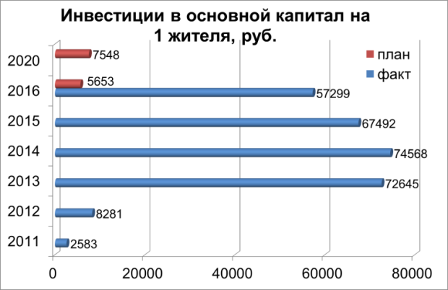

Рис. 1. Размер инвестиций в основной капитал на 1 жителя Таловского района, руб.

Следствием осуществления данного проекта явилось создание новых рабочих мест, транспортной инфраструктуры, увеличение доходной части бюджета за счет поступления НДФЛ. Но дальнейшее прогнозирование объема инвестиций в основной капитал требует корректировки плановых значений до 2020 г.

Помимо этого, возрастает предпринимательская активность населения (рис. 2), что говорит об благоприятных условиях развития малого бизнеса в районе.

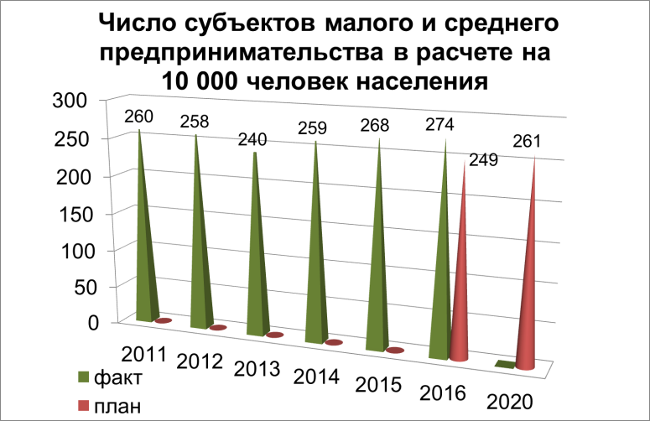

Рис. 2. Число субъектов малого и среднего предпринимательства в расчете   
на 10000 человек населения, ед.

Достигнута важная для аграрного района цель - эффективная и прибыльная деятельность всех сельскохозяйственных предприятий района. В 2016 г. Таловский район занял 2 место в области по производству мяса, 3 место по производству зерна, 4 – по сахарной свекле, 5 - по подсолнечнику, 8 - по валовому объему молоку.

Сохранение и преувеличение таких результатов возможно осуществить к 2020 г. за счет интенсификации сельскохозяйственного производства.

В то же время невыполнение заявленного в Стратегии-2020 уровня среднемесячной начисленной номинальной заработной платы по всем категориям работников (рис. 3, рис. 4) указывает на недостаток финансовых средств, направляемых на заработную плату. Плановое значение до 2020 г. необходимо скорректировать в связи с изменением среднеобластного значения заработной платы для указанных категорий.

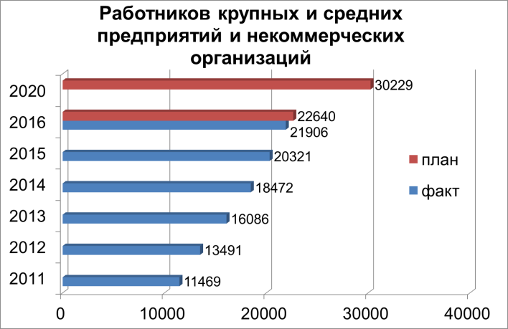

Рис. 3. Среднемесячная номинальная начисленная заработная плата работников крупных и средних предприятий и некоммерческих организаций, руб.

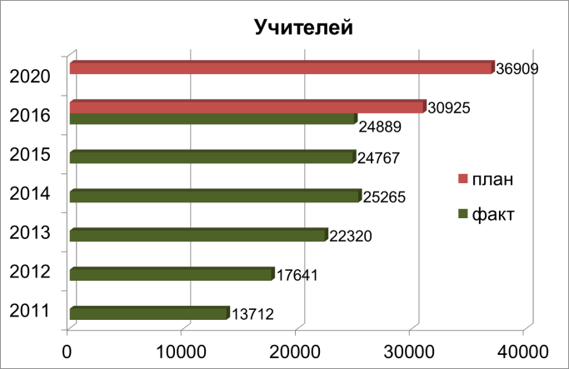

Рис. 4. Среднемесячная номинальная начисленная заработная плата  
учителей Таловского муниципального района, руб.

Остается не до конца решенной проблемой асфальтирования дорог местного значения (рис. 5) и отсутствия регулярного транспортного сообщения с удаленными сельскими поселениями. Дальнейшее решение данных вопросов предполагает направление средств дорожного фонда на улучшение автодорог. С целью сохранения сети автобусных маршрутов с 2016 г. из районного бюджета выделяется субсидия автотранспортному предприятию на возмещение потерь, связанных с государственным регулированием тарифов за проезд на внутримуниципальных маршрутах.

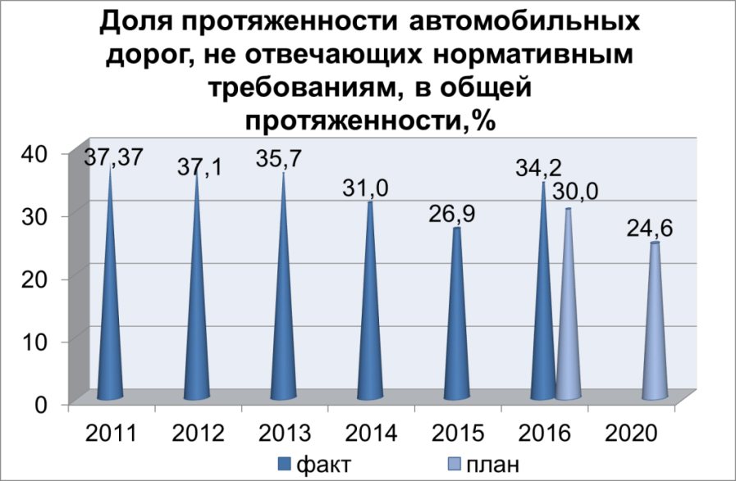

Рис. 5. Доля протяженности автомобильных дорог, не отвечающих нормативным   
требованиям, в общей протяженности, %

Косвенными индикаторами работы отрасли здравоохранения выделены показатели демографической ситуации в Таловском муниципальном районе, которые оказались не выполнены к 2016 г. (рис. 6, рис. 7).

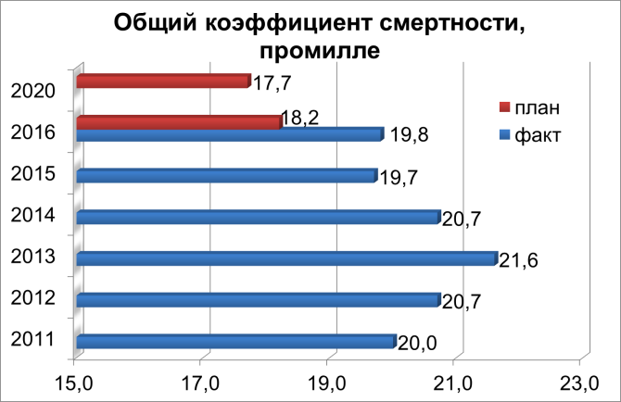

Рис. 6. Общий коэффициент смертности в Таловском районе, промилле

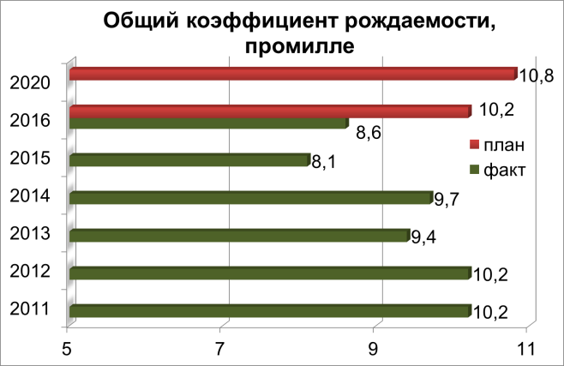

Рис. 7. Общий коэффициент рождаемости в Таловском районе, промилле

Это связано с общей тенденцией «старения» сельского населения, миграцией трудоспособного населения в крупные города области. В связи с этим заявленный в Стратегии-2020 уровень рождаемости, смертности и естественной убыли должны быть скорректированы.

За период 2011-2016 гг. в районе были созданы спортивные объекты, проводился капитальный ремонт объектов образования, открыты дополнительные места в дошкольных учреждениях. В связи с этим большая часть запланированных индикаторов реализации Стратегии-2020 в сфере образования и культуры выполнены (рис. 8, рис. 9).

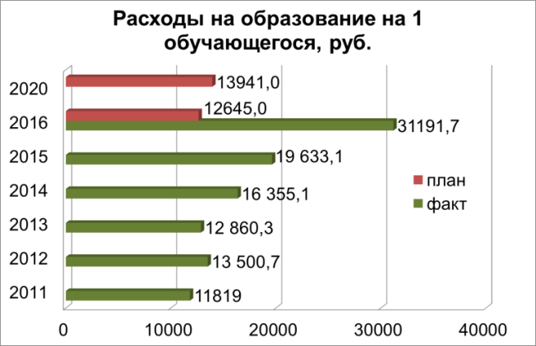

Рис. 8. Расходы бюджета Таловского муниципального образования на общее образование в расчете на 1 обучающегося, руб.

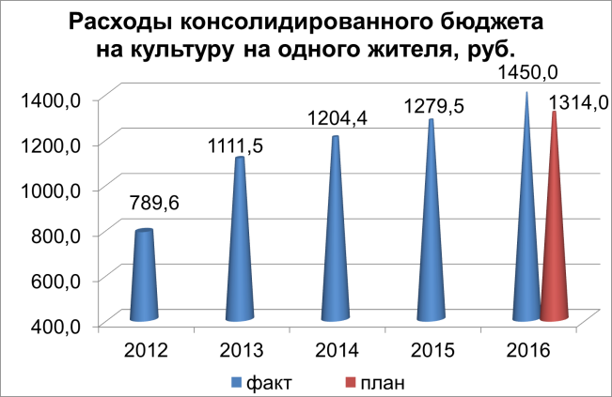

Рис. 9. Расходы консолидированного Таловского муниципального   
образования на культуру на 1 жителя, руб.

Пока 3,6 % детей в возрасте 1-6 лет состоит на учете для определения в муниципальные дошкольные образовательные учреждения, что объясняется необходимостью строительства дошкольного учреждения (рис. 10).

В начале 2017 г. начато строительство детского сада в п. Абрамовка на 150 мест, поэтому к 2020 г. достигнуть нулевого значения по данному показателю будет возможно.

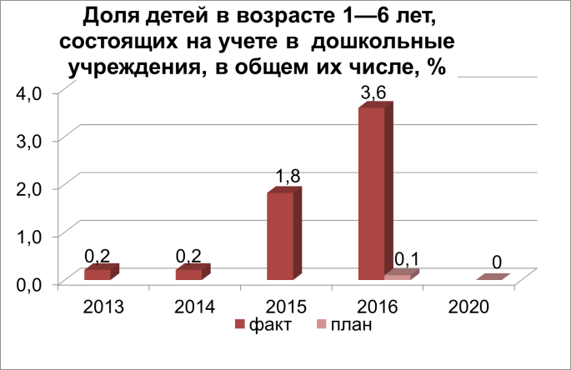

Рис. 10. Доля детей в возрасте 1-6 лет, состоящих на учете в дошкольные учреждения, в общем их количестве, %

Требует дальнейшего финансирования материально-техническое оснащение и капитального ремонта общеобразовательных учреждений и учреждений культуры (рис. 11).

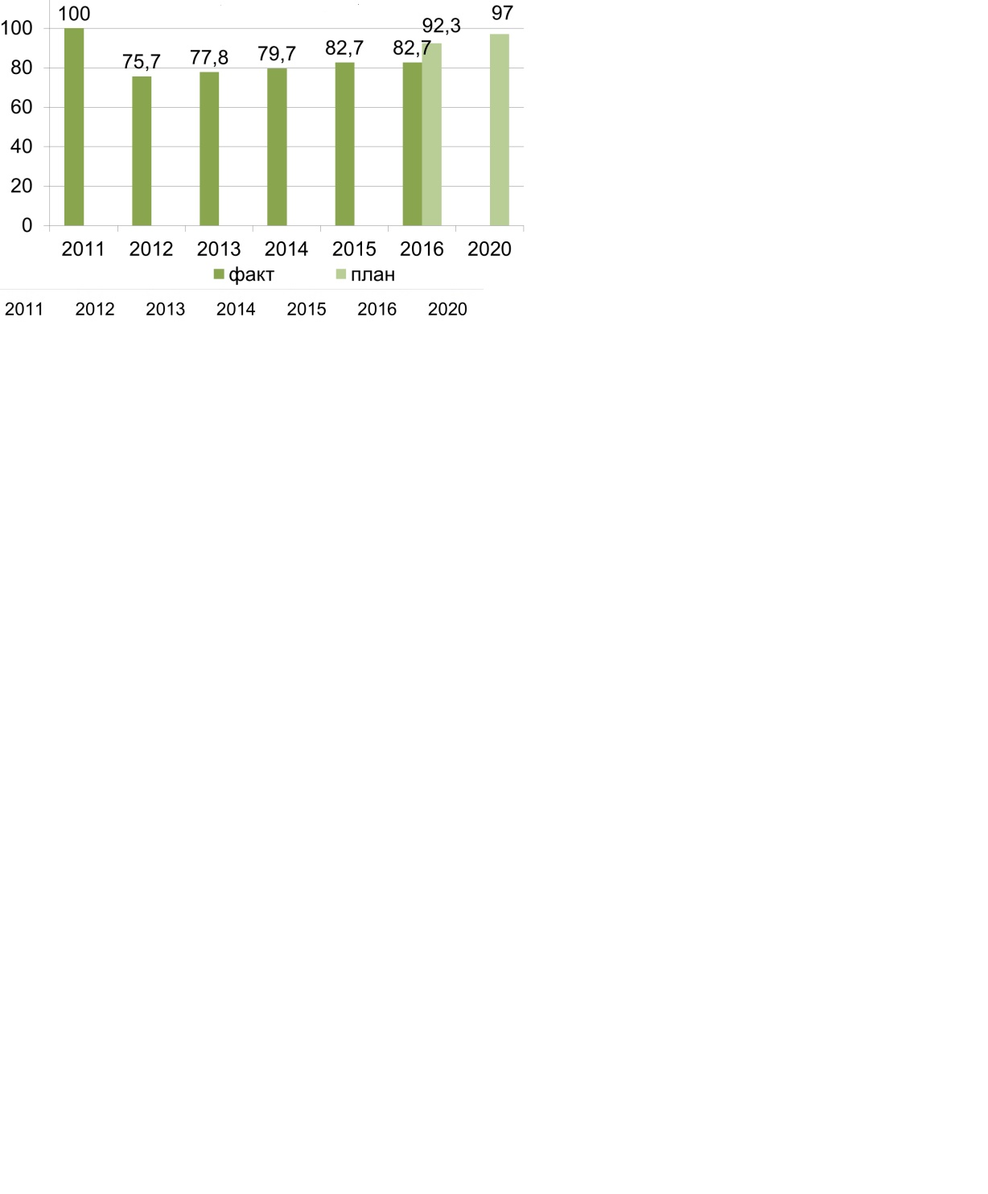

Рис. 11. Доля общеобразовательных учреждений, соответствующих   
современным требованиям обучения, в общем их количестве, %

Невыполнение заявленного в стратегии уровня обеспеченности клубами от нормативной потребности связано с неверным определением норматива, что требует корректировки планового показателя до 2020 г.

В области обеспечения жильем населения выполнены практически все запланированные индикаторы (рис. 12, рис. 13).

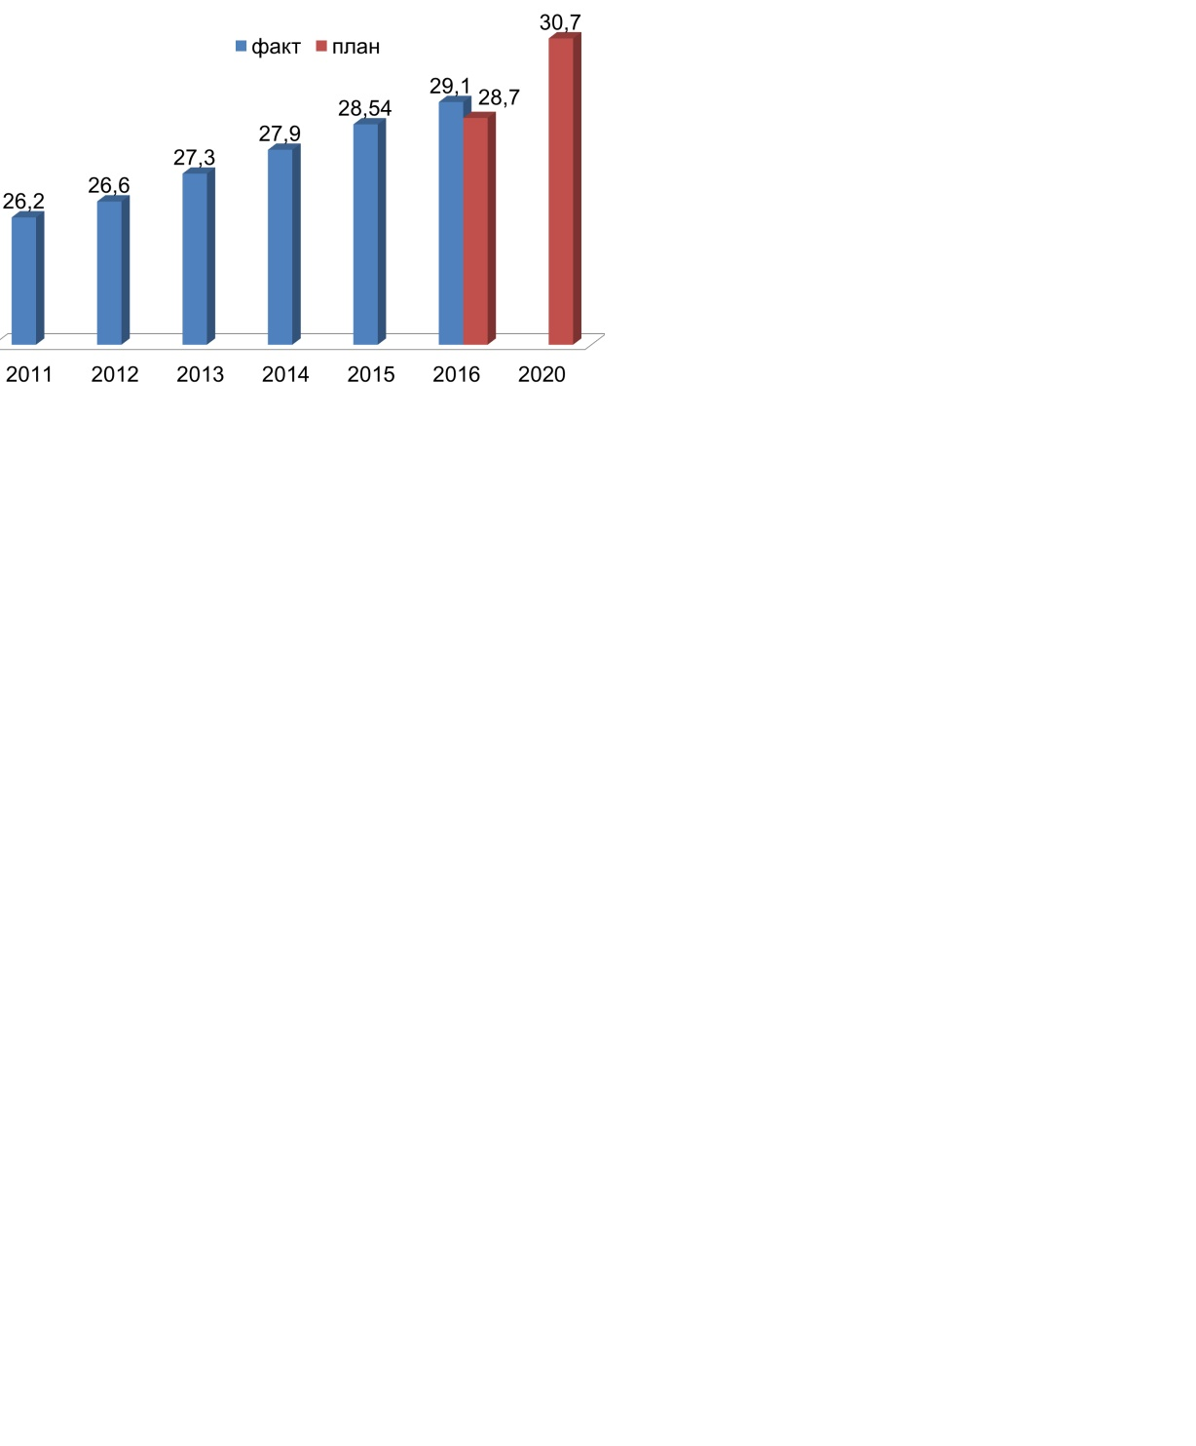

Рис. 12. Общая площадь жилых помещений на одного жителя  
Таловского муниципального района, кв. м



Рис. 13. Площадь земельных участков, выделенных для строительства,  
 на 10 тыс. человек населения, га

Ниже плановых значений оказалась доля населения, получившего жилые помещения и улучшившего жилищные условия в отчетном году от общей численности населения, стоящего на учете в качестве нуждающегося в жилых помещениях (рис. 14). Это объясняется отсутствием жилых помещений в муниципальной казне и отсутствием средств для его строительства или приобретения готового жилья.

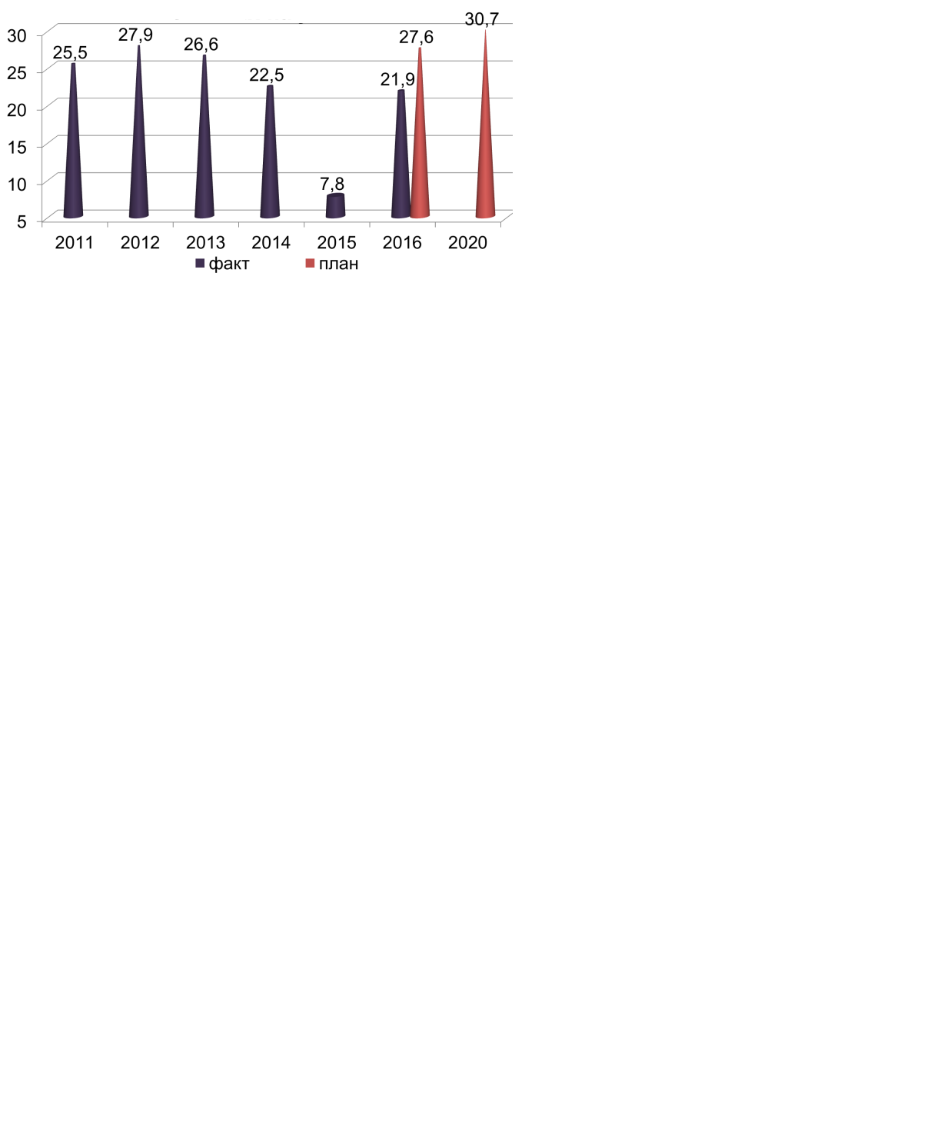

Рис. 14. Доля населения, получившего жилые помещения и улучшившего жилищные условия, в общей численности стоящих на учете, %

Работа органов местного самоуправления и жилищно-коммунального хозяйства показала за годы реализации стратегии положительные результаты. Проводились работы по благоустройству населенных пунктов (рис. 15), улучшению уровня водоснабжения (рис. 16), переводу учреждений бюджетной сферы на газ.

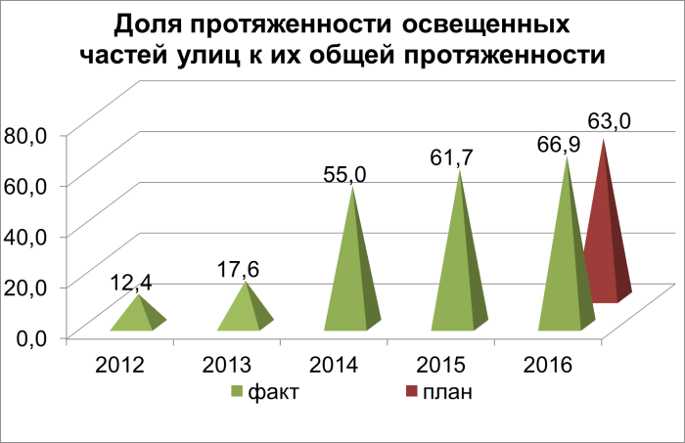

Рис. 15. Доля протяженности освещенных частей улиц к общей их протяженности, %

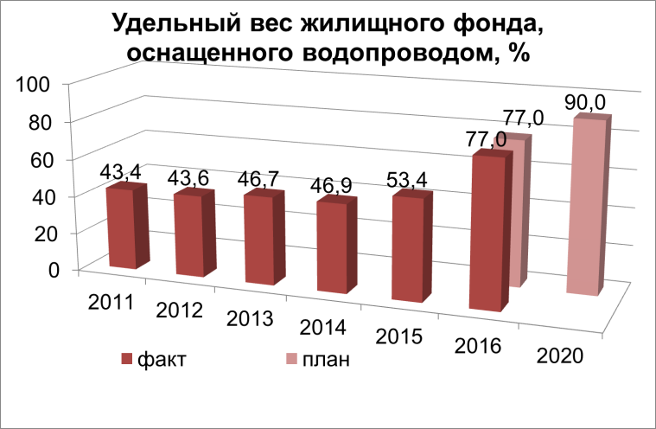

Рис. 16. Удельный вес жилищного фонда, оснащенного водопроводом, %

Невыполненным оказался уровень газификации (рис. 17), требующий значительных объемов финансирования.

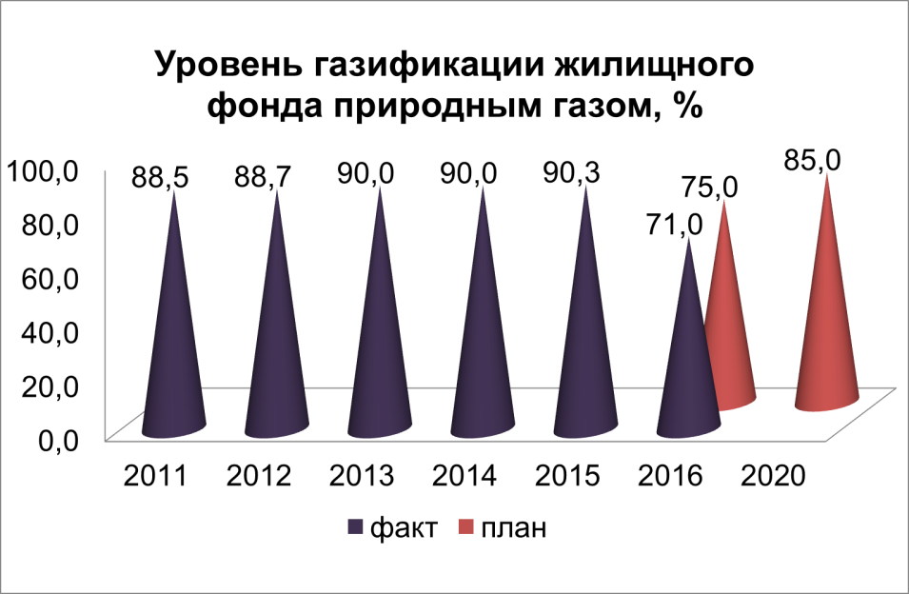

Рис. 17. Уровень газификации жилищного фонда природным газом, %

Некоторые котельные социальной сферы пока работают на твердом топливе и нуждаются также в газификации. Актуальной остается проблема изношенности систем водоснабжения. Износ водопроводных сетей составляет около 100%, поэтому необходима реконструкция старых и строительство новых сетей. Также высокую степень изношенности имеют функционирующие старые канализационные сети, отсутствует центральная канализация в микрорайонах районного центра. В сельских населенных пунктах система водоотведения отсутствует. Пока нерешенной остается проблема отсутствия полноценной работы очистных сооружений.

Таким образом, можно сделать вывод, что есть общая положительная тенденция в реализации Стратегии-2020. Большая часть невыполненных показателей не зависит напрямую от работы муниципалитета, часть показателей нуждаются в корректировке.

**1.3. Анализ тенденций развития Таловского муниципального района**

Достигнутые уровни индикаторов социально-экономического развития Таловского муниципального района являются отражением общих тенденций развития муниципального района (табл. 5). Данные таблицы свидетельствуют о том, что в последние пят лет в районе развивается наиболее успешно сельское хозяйство. Объем отгруженной продукции данной отрасли за 2012-2016 гг. вырос более чем в 5 раз при среднегодовом темпе роста 151 %. Это подтверждает статус Таловского муниципального района как аграрного.

Увеличивается оборот розничной торговли за исследуемый период – в среднем ежегодно на 33,3 %, в целом за пять лет – в 3,1 раза. Почти в 2 раза возрастает объем платных услуг, оказываемых населению. Количество субъектов малого и среднего предпринимательства с учетом индивидуальных предпринимателей и крестьянских (фермерских) хозяйств к 2016 г. практически остается на уровне 2012 г. – 1055 против 1060 соответственно.

Размеры промышленности и объемы производимой в ней продукции в муниципальном районе имеют тенденцию к ежегодному снижению на 13,3 %. Всего объем отгруженной продукции данной отрасли экономики муниципального образования снизился за 2012-2016 гг. почти в 2 раза.

В целом оборот организаций Таловского района за последние пять лет вырос почти пятикратно, ежегодно приращивая в среднем 49,1 %. Инвестиции в основной капитал в абсолютном выражении увеличились почти в 88 раз, что большей частью связано с реализацией инвестиционных проектов группы компаний ООО «АГРОЭКО».

Таблица 5. Динамика показателей экономического развития

Таловского муниципального района

|  |  |  |  |  |  |  |  |
| --- | --- | --- | --- | --- | --- | --- | --- |
| Показатель | 2012г. | 2013г. | 2014г. | 2015г. | 2016г. | Темп  роста 2016/ 2012, % | Среднегодовой темп  роста, % |
| Экономика | | | | | | | |
| Инвестиции в основной капитал, тыс. руб. | 25728 | 3024128 | 3093035 | 2702512 | 2262917 | 8795,5 | 306,2 |
| Оборот организаций, тыс. руб. | 1086637 | 1106502 | 1833918 | 2096491 | 5370792 | 494,3 | 149,1 |
| Отгружено продукции промышленных  предприятий, тыс. руб. | 46297 | 45754 | 65493 | 53351 | 26195 | 56,6 | 86,7 |
| Отгружено продукции сельского хозяйства,  тыс. руб. | 701258 | 633220 | 694659 | 820136 | 3650050 | 520,5 | 151,0 |
| Оборот розничной  торговли, тыс. руб. | 226406 | 750284 | 611312 | 674229 | 713963 | 315,3 | 133,3 |
| Объем платных услуг населению, тыс. руб. | 39930 | 60106 | 62626 | 79064 | 77215 | 193,4 | 117,9 |
| Количество субъектов малого и среднего предпринимательства с учетом ИП и КФХ | 1060 | 972 | 1032 | 1049 | 1055 | 99,5 | 99,9 |
| Население | | | | | | | |
| Среднегодовая численность населения, тыс.чел. | 41,7 | 41,1 | 40,5 | 39,8 | 39,2 | 94,0 | 98,5 |
| Среднесписочная численность работников, без внешних совместителей (по крупным и средним предприятиям и некоммерческим организациям, без субъектов малого предпринимательства) | 5550 | 5465 | 5522 | 5650 | 5576 | 100,5 | 100,1 |

В то же время демографическая ситуация в муниципальном районе ежегодно ухудшается. За 2012-2016 гг. среднегодовая численность населения снизилась с 41,7 тыс. чел. до 39,2 тыс. чел. или на 6 %. Естественная убыль с -9,4 промилле в 2011 г. увеличилась до -11,1 промилле в 2016 г. (рис. 18).

Среднесписочная численность работников без внешних совместителей (по крупным и средним предприятиям и некоммерческим организациям, без субъектов малого предпринимательства) за период увеличилась не значительно (на 0,5 %).

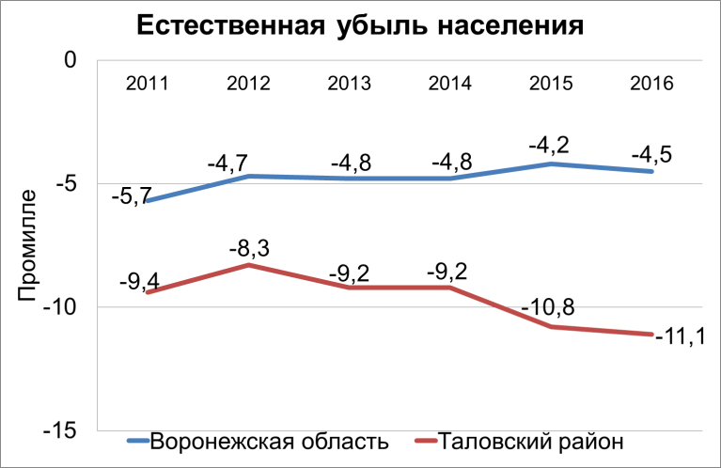

Рис. 18. Естественная убыль населения в Таловском муниципальном районе

Основной причиной тенденции снижения численности населения, кроме повышения уровня смертности и снижения уровня рождаемости, является миграция трудоспособного населения за границы района в поисках работы с более высокой заработной платой. Последняя в Таловском муниципальном районе пока отстает от уровня по Воронежской области (рис. 19).

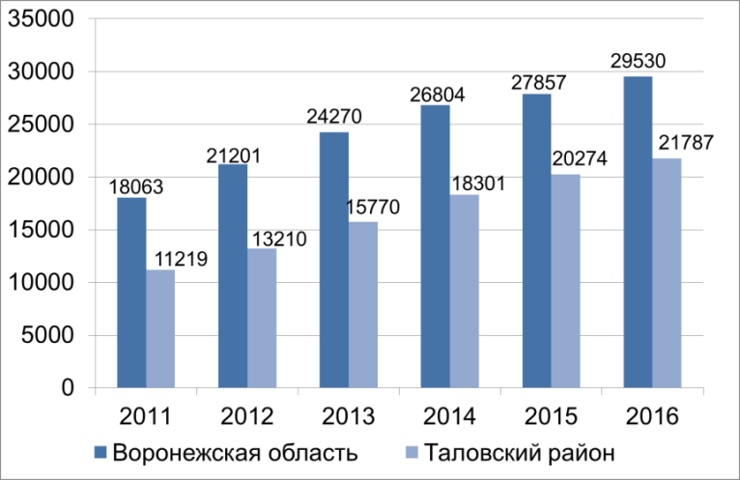

Рис. 19. Среднемесячная начисленная заработная плата работников  
 (без субъектов малого предпринимательства), руб.

Кроме экономической и демографической составляющей, важную роль в развитии муниципального образования составляет социальная, инженерная, транспортная и др. виды инфраструктуры, более детально рассматриваемые в анализе ресурсного потенциала района.

**1.4. Результаты исследования экспертного мнения представителей населения, предпринимателей, органов власти, общественных организаций по вопросам социально-экономического развития муниципального образования**

В рамках подготовительного этапа разработки Стратегии социально-экономического развития Таловского муниципального района до 2035 года был проведен анализ уровня жизни населения. С этой целью было проведено анкетирование среди 925 жителей р.п. Таловая и во всех сельских поселениях Таловского муниципального района. Число и распределение респондентов по возрастной категории и образованию представлены ниже (табл. 6).

Таблица 6. Выборка респондентов для анкетирования   
населения Таловского муниципального района

|  |  |  |  |  |  |  |  |  |  |  |  |  |
| --- | --- | --- | --- | --- | --- | --- | --- | --- | --- | --- | --- | --- |
|  | Сельские поселения | | | | | | | | | | | р.п. Таловая |
| Александровское | Абрамовское | Вознесенское | Добринское | Каменно-Степное | Ннижне-каменское | Новочигольское | Оорловское | Синявское | Тишанское | Шанинское |
| Пол | | | | | | | | | | | | |
| Женщины | 43 | 36 | 18 | 17 | 22 | 48 | 32 | 12 | 22 | 26 | 25 | 212 |
| Мужчины | 17 | 23 | 9 | 8 | 14 | 30 | 7 | 8 | 18 | 15 | 15 | 263 |
| работающее население | 48 | 46 | 18 | 20 | 30 | 54 | 33 | 16 | 21 | 36 | 26 | 263 |
| Возраст | | | | | | | | | | | | |
| 16-29 лет | 3 | 1 | 0 | 0 | 2 | 2 | 1 | 1 | 5 | 1 | 0 | 20 |
| 30-39 лет | 15 | 9 | 3 | 7 | 11 | 10 | 6 | 5 | 8 | 8 | 7 | 75 |
| 40-49 лет | 20 | 27 | 6 | 10 | 12 | 20 | 11 | 8 | 12 | 15 | 12 | 82 |
| 50-59 лет | 15 | 17 | 11 | 7 | 9 | 37 | 16 | 5 | 10 | 15 | 19 | 72 |
| свыше 60 лет | 7 | 5 | 7 | 1 | 2 | 9 | 5 | 1 | 5 | 2 | 2 | 14 |
| Образование | | | | | | | | | | | | |
| неполное среднее | 3 | 2 | 4 | 0 | 1 | 6 | 0 | 0 | 1 | 0 | 2 | 3 |
| Среднее | 16 | 7 | 9 | 4 | 3 | 17 | 6 | 0 | 14 | 11 | 11 | 28 |
| средне-специальное | 33 | 34 | 9 | 14 | 11 | 33 | 25 | 16 | 17 | 14 | 21 | 85 |
| незаконченное среднее | 0 | 3 | 0 | 0 | 1 | 1 | 0 | 0 | 1 | 0 | 0 | 1 |
| Высшее | 8 | 15 | 5 | 7 | 20 | 21 | 8 | 4 | 7 | 16 | 6 | 146 |

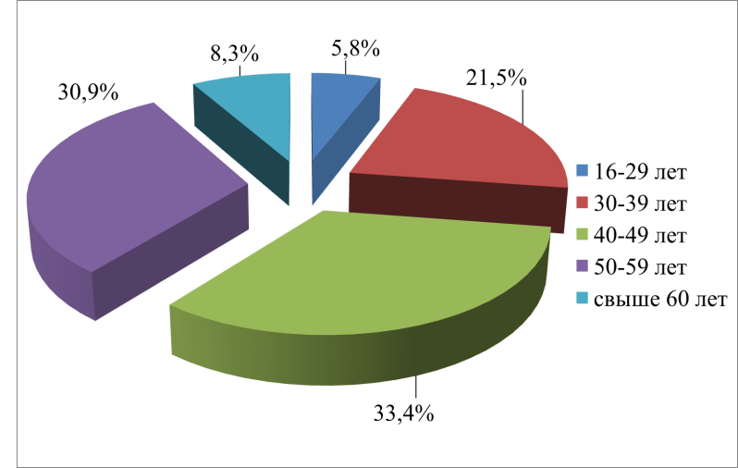В целом по Таловскому муниципальному району распределение респондентов по возрастному признаку и уровню образования представлено на рис. 20 и 21.

Рис. 20. Распределение респондентов по возрасту

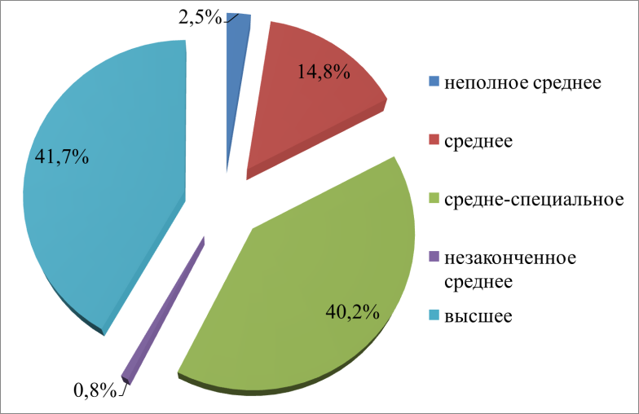Рис. 21. Распределение респондентов по уровню образования

Всего было опрошено 925 человек, из них 677 женщин и 248 мужчин. Из числа опрошенных неработающее население составило 119 чел. (13 % респондентов), из них пенсионеры - 65 чел. (7 %), безработные - 52 чел. (5,6 %). Работающее население составило 806 чел. (87 % респондентов), из них работающие пенсионеры - 14 чел. (1,5 %). Из сферы образования опрошено 130 работающих чел., из которых 95 человек (73 %) с высшим образованием. Опрошено 60 чел., занятых в сфере сельскохозяйственного производства, из них работающих - 58 чел. (97 %), не работающих 2 чел. (3 %).

Проведя анализ ответов на поставленные вопросы в анкете, были выявлены основные проблемы, волнующие население района (табл. 7). Результаты обработки данных анкетирования показали, что для жителей р.п. Таловая наиболее важными являются проблемы недостатка культурно-развлекательных центров и ограниченности комплекса услуг, оказываемых ими (28,1 % опрошенных), недостаточное количество рабочих мест с достойной оплатой труда (15,8 %) и проблемы благоустройства поселка (11,5 %).

Таблица 7. Результаты анкетирования населения р.п. Таловая   
и сельских поселений Таловского района

|  |  |  |
| --- | --- | --- |
| Проблема | В % от общего числа  респондентов | |
| р.п. Таловая | сельские  поселения |
| Недостаточная занятость населения/ низкий уровень заработной платы (пенсии) | 15,8 | 25,3 |
| Удовлетворительная оценка благоустройство города/села | 11,5 | 6,1 |
| Недостаточное развитие инфраструктуры | 2,7 | 5,9 |
| Состояние жилищного фонда | 5,8 | 4,5 |
| Обеспеченность социальными услугами | 2,3 | 4,0 |
| Доступность транспортного сообщения | 5,4 | 11,6 |
| Недостаток (ремонт) мест отдыха | 28,1 | 5,9 |
| Уровень преступности (вождение в пьяном состоянии, превышение скорости) | 2,3 | 3,2 |
| Дорожная (тротуары, разметка, знаки) сеть (ремонт) | 11,9 | 12,4 |
| Здравоохранение (платное, отсутствие квалифиц. специалистов и оборудования для диагностики и лечения) | 7,3 | 7,0 |
| Образование | 5,4 | 4,5 |
| Водоснабжение (чистая вода) | 1,5 | 5,9 |
| Интернет, сотовая связь |  | 2,7 |
| Освещение |  | 1,1 |

В сельских поселениях наиболее остро стоят вопросы отсутствия трудовых вакансий и низкой заработной платы (25,3 % опрошенных), низкий уровень асфальтирования и качества дорог местного значения (12,4%) и доступности транспортного сообщения (11,6 %). Помимо проблем в сфере здравоохранения (платность оказываемых услуг, их низкое качество, отсутствие высококвалифицированных кадров и соответствующего оборудования), образования, водоснабжения, состояния жилищного фонда и обеспеченности социальными услугами, свойственных и рабочему поселку, жители сельских поселений отметили недостаточный уровень связи (интернет, сотовая связь) (2,7 % опрошенных) и освещения в сельской местности (1,1 %).

В целом по району наиболее важными оказались следующие проблемы муниципального образования (рис. 22.).

На первое место в целом по району отводится недостаточной занятости населения (21,6 % всех опрошенных), на втором - дефициту мест культурного отдыха (12,0 %) , на третьем - неудовлетворительному состояния дорожного покрытия и низкому уровню асфальтирования в районе (11,8 %). Немаловажными проблемными местами являются недостатки транспортного сообщения и благоустройства территорий.

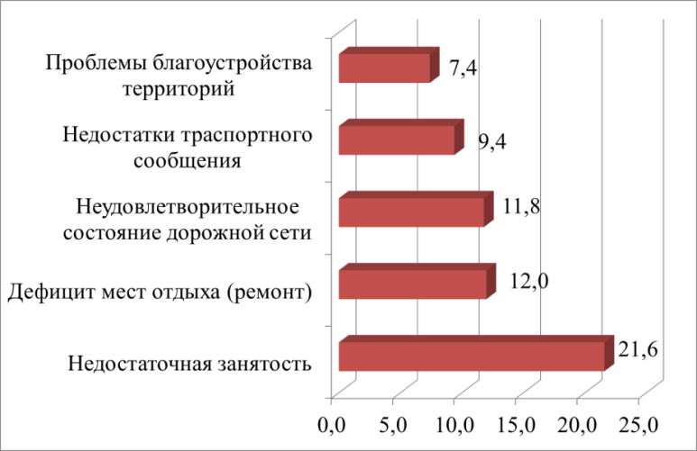Рис. 22. Наиболее важные проблемы развития   
Таловского муниципального района, % от числа респондентов

Данные проведенного исследования явились основой дальнейшего обоснования проблем развития Таловского муниципального района и поиска путей их решения.

**1.5. Анализ ресурсного потенциала муниципального района**

Ресурсный потенциал муниципального района представляет сложную взаимосвязанную структуру, представленную совокупностью природных ресурсов, населения, социального, производственно-управленческого блоков.

Климат на территории Таловского района умеренно-континентальный с жарким и сухим летом и умеренно холодной зимой с устойчивым снежным покровом и хорошо выраженными переходными сезонами.

Территория Таловского муниципального района расположена в Окско-Донской низменности, рельеф слаборасчлененный. Из общераспространенных полезных ископаемых на территории района представлены песок и глины, подходящие для производства огнеупорных силикатов. Однако главным природным богатством Таловского района являются плодородные черноземы. Они представлены черноземами: выщелоченными, слабовыщелоченными, типичными, обыкновенными, лугово-черноземными. Также имеются почвы балочных склонов, пойменные почвы, черноземовидные супесчаные и песчаные почвы. Такие погодно-климатические условия являются благоприятными для выращивания зерновых и зернобобовых культур, подсолнечника, сахарной свеклы (рис. 23) и кормовых культур, обеспечивающих сельскохозяйственных животных полноценными кормами высокого качества.

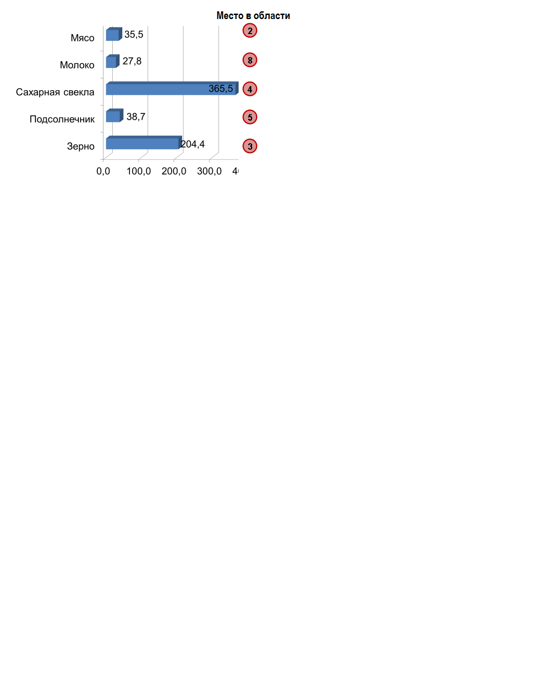

Рис. 23. Производство основных видов сельскохозяйственной продукции в Таловском районе в 2016 г., тыс. т

Лесные насаждения занимают около 6 % территории муниципального района - 6564 га лесов государственного лесного фонда, 7128 га лесов и лесных полос на землях сельскохозяйственного назначения. 26 га лесных насаждений, включены в кадастр особо охраняемых природных территорий.

Таловский район занимает выгодное транспортно-географическое положение. По территории района проходит Юго-Восточная железная дорога – филиал ОАО «РЖД» с эксплуатационной длиной дороги в 4182 км, на участке работает 720 человек. Через станцию Таловая проходят 12 пар пассажирских и пригородных поездов в зимний период и 31 пара в летний период.

Параллельно железной дороги через район проходит автомагистраль областного значения «М «Дон» Бобров-Таловая - Новохоперск», с севера на юг район пересекает автодорога «Курск-Борисоглебск»-Таловая-Новохоперск». Общая протяженность автомобильных дорог на территории Таловского муниципального района составляет 1122,9 км, протяженность асфальтированных дорог - 402 км.

Наличие трудовых ресурсов Таловского муниципального района и их динамику содержит табл. 8. Согласно приведенным данным, численность трудоспособного населения Таловского района ежегодно снижается. За 2011-2016 гг. общий спад данной категории составил 12,6 %. Отношение численности пенсионеров к численности трудоспособного населения в 2016 г. составляет почти 1:1,5. За последние шесть лет снизилось количество безработных с 277 чел. до 203 чел. в 2016 г. Этому способствовала эффективная и активная деятельность Государственного казенного учреждения Воронежской области Центр занятости населения Таловского района. За 2011-2016 гг. всего трудоустроено 4302 чел. Положительной тенденцией является и снижение миграционной убыли населения, которая составила в 2016 г. 140 чел., в то время как в 2011 г. 395 чел.

Таблица 8. Трудовые ресурсы Таловского района

|  |  |  |  |  |  |  |  |  |
| --- | --- | --- | --- | --- | --- | --- | --- | --- |
| Показатели | 2011г | 2012г | 2013г | 2014г | 2015г | 2016г | Темп роста 2016/2011,% | Средне-годовой темп роста, % |
| Трудоспособное  население, чел. | 23688 | 23637 | 22248 | 21901 | 21255 | 20712 | 87,4 | 97,4 |
| Количество  пенсионеров ,чел. | 14652 | 14416 | 14248 | 14162 | 14023 | 14002 | 95,6 | 99,1 |
| Количество  безработных, чел. | 277 | 205 | 169 | 192 | 175 | 203 | 73,3 | 94,0 |
| Количество  трудоустроенных, чел | 806 | 772 | 779 | 707 | 641 | 607 | 75,3 | 94,5 |
| Миграционная убыль, чел. | -395 | -267 | -240 | -332 | -189 | -140 | 35,4 | 81,3 |

Социальная сфера была и остается в центре внимания администрации района. На систему образования, культуру и спорт, выделяется немалые средства для укрепления материально-технической базы, повышения профессионализма работников и качества предоставляемых услуг.

Общее образование представлено 17 средними общеобразовательными учреждениями, 10 основными общеобразовательными учреждениями, в которых обучается 3357 школьника. Система дошкольного образования представлена 18 дошкольными образовательными учреждениями, которые посещают 1051 детей. Дополнительное образование представлено МКОУ ДО Таловский ДЮЦ им. Титова Ю.Т. (количество воспитанников -903) и МКОУ ДО Таловская ДЮСШ со структурным подразделением ФОК «Молодежный» (количество воспитанников -717 чел).

На территории района расположено ГБПОУ ВО «Верхнеозерский сельскохозяйственный техникум», в котором занимаются по дневной и заочной формам обучения 251 студент по специальностям: экономика и бухгалтерский учет; ветеринария; информационные системы; агрономия. Техникум имеет два учебных корпуса, общежития, столовую.

По состоянию на 01.01.2017 г. сеть учреждений культуры представлена МКУ «Управление по культуре Таловского муниципального района», 22 сельскими домами культуры, 13 сельскими клубами, МКУ ДО «Таловская ДШИ», МКУ «Таловская межпоселенческая центральная библиотека», 30 поселенческими библиотеками, МКУ «Таловский районный историко-краеведческий музей», 3 музеями (Александровский музей им. М.Е. Пятницкого, Новочигольский народный музей, ведомственный музей ГНУ им. В.В. Докучаева), одной киноустановкой, 6 народными коллективами. 65 учреждений культуры объединены территориально по сельским поселениям в 11 культурно-досуговых учреждений со статусом юридического лица, имеется 4 районных учреждения культуры. Только в 2016 г. проведено 8 468 мероприятий, самым масштабным из которых стал V Всероссийский фестиваль народной песни, музыки и танца «На родине М.Е. Пятницкого».

На территории Таловского района культивируются 14 видов спорта, для оздоровительного и тренировочного процесса, проведения районных и областных соревнований имеется 121 плоскостное спортивное сооружение, 34 спортивных зала.

Структура учреждений здравоохранения представлена районной больницей на 229 коек, стоматологической поликлиникой, участковой больницей на 27 коек, 5 врачебными амбулаториями на 50 коек, 30 фельдшерско-акушерскими пунктами. В БУЗ ВО «Таловская РБ» работает 694 человека, в том числе 87 врачей, 318 – средних медицинских работников, 113 – младших медицинских работников, 176 – прочего персонала.

Протяженность линий электропередач 10 кВ по району составляет 666,7 км, 0,4 кВ – 742,7 км. Функционирует 493 трансформаторных подстанций, в т.ч. на балансе РЭС - 432 шт. Уличное освещение насчитывает 2618 светильника из необходимых 3821.

Газоснабжение муниципального района осуществляется сжиженным и природным газом. На 01.01.2017 г. уровень газификации муниципального района составляет 71 %. Всего газифицировано 12 010 квартир и домовладений. Протяженность газовых сетей высокого, среднего и низкого давления по району составляет 990 км. В районе функционирует 41 котельная, из которых 21 работает на газе. Эксплуатируется 11,0 км теплотрасс. Для потенциальных инвесторов мощностей для подключения вполне достаточно.

Хозяйственно-питьевое и производственно-техническое водоснабжение в муниципальном районе полностью осуществляется за счет артезианских ресурсов. Всего на территории района находится 83 скважины, 45 водозаборных сооружений. Протяженность уличной водопроводной сети района – 301,6 км.

Система водоотведения на территории Таловского муниципального района пока развита недостаточно. В сельских населенных пунктах система водоотведения отсутствует. В р.п. Таловая расположены очистные сооружения, требующие реконструкции.

На территории района регулярно проводятся мероприятия по наведению санитарного порядка на территориях поселений, устранению мест захламления и стихийных свалок, выкашиванию сорной растительности, озеленению территорий общего пользования.

Телекоммуникационные услуги представлены местной телефонной связью (13 тыс. телефонных аппаратов), междугородней, мобильной связью, телевидением и радиовещанием, почтовой связью. На территории района услуги телефонной связи оказывают ОАО «Ростелеком», операторы сотовой связи ОАО «МТС», «Мегафон», ЗАО «Теле2 Воронеж»,  «БиЛайн». Решение проблемы неустойчивой сотовой связи в отдельных населенных пунктах района ожидается в ближайшей перспективе. С 2017 г. планируется участие района в пилотном проекте, в рамках которого будет установлено 6 вышек сотовой связи в с.Никольское, Александровка, Новотороицкий, с. Бирюч, п. уч. 26 и др. для улучшения качества сотовой связи Теле2 и Интернета.

Таким образом, район привлекателен выгодным транспортно-географическим положением, наличием плодородных черноземов, развитой инфраструктурой, не полностью использованным потенциалом природных и трудовых ресурсов.

Кроме природно-климатического, трудового потенциала и наличия соответствующей инфраструктуры важным составляющим инвестиционной привлекательности района является содействие органов власти всех уровней в осуществлении важных для сельских поселений проектов. Администрация Таловского муниципального района оказывает поддержку инвесторам, создавая благоприятные условия для реализации проектов и инвестиционных предложений. На 01.01.2017 г. действует подпрограмма «Развитие и поддержка малого и среднего предпринимательства в Таловском муниципальном районе на 2014 -2019 гг.» муниципальной программы «Муниципальное управление и гражданское общество на 2014-2019 г.» и государственная программа Воронежской области «Развитие сельского хозяйства, производства пищевых продуктов и инфраструктуры агропродовольственного рынка» (рис. 24). В рамках реализации государственной программы Воронежской области «Развитие сельского хозяйства, производства пищевых продуктов и инфраструктуры агропродовольственного рынка» за 12 месяцев 2016 г.  предоставлены гранты на создание и развитие 21 КФХ и 5 семейным животноводческим фермам, за 12 месяцев 2017 г. - 4 гранта на создание и развитие КФХ на сумму 9,0 млн. руб.

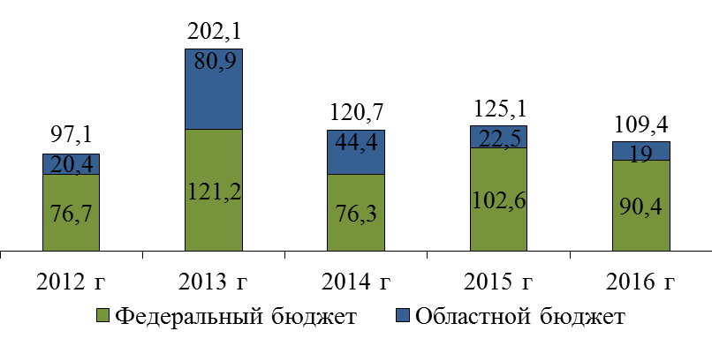

Рис. 24. Государственная поддержка АПК Таловского муниципального   
района из бюджетов всех уровней, млн. рублей

В районе уже пять лет функционирует Автономная некоммерческая организация «Таловский центр поддержки предпринимательства», в котором только за 2016 г. оформлено в Фонде развития предпринимательства Воронежской области 8 займов на общую сумму 3,3 млн. руб. Также центром оказываются бухгалтерские, юридические и консультационные услуги, предоставляется помощь в разработке и доработке бизнес-планов. На территории района действуют 1 ярмарка, на которых индивидуальным предпринимателям предоставляются 279 торговых мест.

Совместно со специалистами отраслевых общественных объединений и представителями органов государственной власти местного и регионального уровней в целях развития и поддержки предпринимательства проводятся семинары-совещания с руководителями предприятий малого и среднего бизнеса, торговли, общественного питания по вопросам организации реализации товаров народного потребления в регионе, налогообложения, оформления документов и т.д.

На официальном сайте администрации муниципального района публикуются муниципальные и региональные нормативно-правовые акты, направленные на поддержку малого и среднего предпринимательства, организуются круглые столы. Кроме этого, администрацией Таловского муниципального района разработан и постоянно обновляется реестр земельных участков и промышленных площадок под инвестиционные проекты, размещаемый на Интернет-портале правительства Воронежской области и официальном сайте администрации Таловского муниципального района.

**1.6. SWOT-анализ социально-экономического развития  
 Таловского муниципального образования**

Комплексная оценка социально-экономического развития Таловского муниципального района в совокупности с результатами анкетирования населения позволила выявить сильные и слабые стороны муниципального образования, проблемы и препятствия развития района. Данные положения нашли отражение в SWOT-анализе социально-экономического развития Таловского муниципального района.

Сильными сторонами Таловского района являются:

* благоприятные для ведения интенсивного сельского хозяйства природно-климатические условия. Они позволяют экономически эффективно выращивать основные сельскохозяйственные культуры, свойственные Центрально-черноземной зоне (табл. 9), обеспечивать в необходимом количестве и качестве кормами сельскохозяйственных животных;

Таблица 9. Динамика урожайности за 2011-2016 годы, ц/га

|  |  |  |  |  |  |  |  |  |  |  |  |  |
| --- | --- | --- | --- | --- | --- | --- | --- | --- | --- | --- | --- | --- |
| Культура | 2011 г. | | 2012 г. | | 2013 г. | | 2014 г. | | 2015 г. | | 2016 г. | |
| средне-областная | средне-районнная | средне-областная | средне-районнная | средне-областная | средне-районнная | средне-областная | средне-районнная | средне-областная | средне-районнная | средне-областная | средне-районнная |
| Зерновые | 23,2 | 20,3 | 22,4 | 19,8 | 26,1 | 25,2 | 31,4 | 28,1 | 29,3 | 29,2 | 34,8 | 32 |
| Подсолнечник | 20,8 | 23,9 | 18,6 | 21,8 | 22,5 | 25,3 | 20,9 | 22,6 | 24,1 | 27,2 | 24,6 | 27,4 |
| Сахарная свекла | 365,3 | 390,8 | 414,2 | 402,5 | 436 | 426,4 | 393 | 380,8 | 430,1 | 523,7 | 474,1 | 454,3 |

* наличие железнодорожного сообщения и крупных автотранспортных артерий;
* развитая сеть учреждений социальной сферы, на которую выделяется значительные средства для укрепления материально-технической базы, повышения профессионализма работников и качества предоставляемых услуг. В работе сферы образования главными целями являются соответствие образовательного процесса современным условиям, создание условий для организации здорового образа жизни и раскрытия индивидуальных творческих способностей детей и молодежи, полный охват детей услугами дошкольного образования. Актуальным направлением в работе учреждений культуры остается создание условий по организации досуга, сохранения и популяризации традиционной национальной культуры. Основная цель здравоохранения муниципального района - повышение доступности и качества оказания медицинской помощи, для чего только в 2016 г. оптимизирована работа регистратуры поликлиники, создано «единое окно» для выдачи справок и записи, увеличены площади и количество кабинетов детского отделения, создана общерайонная служба неотложной медицинской помощи и выездная бригада врачей и т.д.;
* высокий уровень поддержки предпринимательства, связанный с активной и продуктивной работой Автономной некоммерческой организацией «Таловский центр поддержки предпринимательства»;
* научно-инновационный потенциал для развития сельского хозяйства, представленный работой ФГБ НУ НИИ СХ ЦЧП им. В.В. Докучаева. Сотрудниками института разрабатываются адаптивно-ландшафтные системы земледелия нового поколения с использованием ГИС-технологий; новые схемы чередования сельскохозяйственных культур; энерго- и ресурсосберегающие системы обработки почвы; эффективные ресурсосберегающие, экологически безопасные технологии возделывания основных сельскохозяйственных культур в адаптивно-ландшафтных системах земледелия региона и т.д.. На сегодняшний день получен 31 патент на изобретения, из них 8 – за последние 5 лет. На базе института создано более 140 сортов зерновых и зернобобовых и крупяных культур, широко востребованных в производстве и возделываемых на площади около 3 млн. га. Численность работающих в институте составляет 278 человек;
* наличие объектов культурного наследия. На 01.01.2017 г. в Таловском районе действуют МКУ «Таловский районный историко-краеведческий музей» и Александровский музей им. М.Е. Пятницкого, Новочигольский народный музей, ведомственный музей ГНУ им. В.В. Докучаева. В Таловском районном историко-краеведческом музее 5 залов, где насчитывается 27 762 единицы хранения. Посещаемость музея за 2016 г. составила 5 950 человек, было проведено 174 экскурсии, 43 лекции и более 34 массовых мероприятия с числом участников 1672 человека. Самым масштабным мероприятием является проведение Всероссийского фестиваля народной песни, музыки и танца «На родине М.Е. Пятницкого», который в 2016 г. посетило свыше 3 000 человек.

К числу слабых сторон Таловского муниципального района отнесены:

* низкий уровень заработной платы. Данный показатель отстает от среднеобластных значений по всем категориям работников (рис. 25), но имеет тенденцию к повышению;

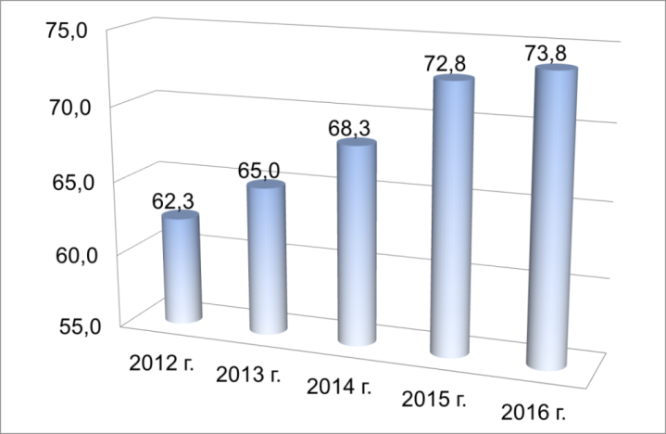

Рис. 25. Отношение среднемесячной заработной платы работников Таловского района к среднеобластному значению, %

* напряженность на рынке труда. Хотя уровень безработицы в 2016 г. был ниже среднего значения по Воронежской области (рис. 26) и в 2016 г. он составил 0,9 против 1,1 по области, напряженность на рынке труда остается;

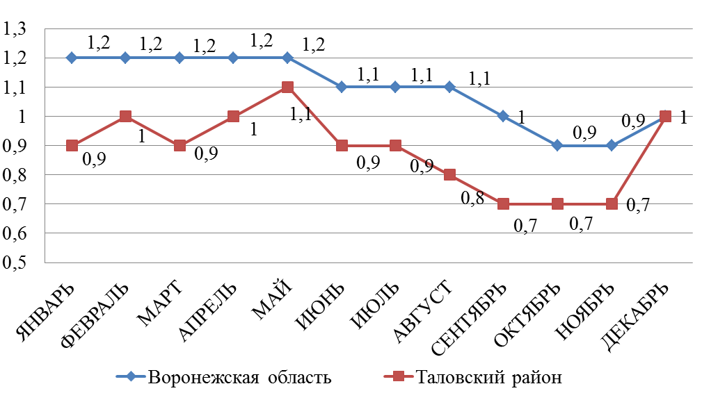

Рис. 26. Динамика уровня безработицы в 2016 г.,%

* недостаточное материально-техническое обеспечение учреждений социальной сферы. Основная часть данных помещений построена в 1950-1960 гг., износ таких учреждений составляет 100 %. В настоящий момент почти во всех учреждениях образования проведены ремонты (капитальные и текущие). Предполагается перейти к ремонту учреждений культуры. Среди них в 50% зданий отсутствуют инженерные системы водопровода и канализации, комнаты для кружковой работы. Десять зданий сельских домов культуры требуют капитального ремонта. Основной проблемой при этом является отсутствие средств в бюджетах поселений, т.к. в основном данные объекты находятся на балансе поселений. Физический износ здания единственного в р.п. Таловая учреждения культуры клубного типа (МКУ «Культурно-досуговый центр») составляет 64,3%. Оборудование зрительного зала, а также дизайн интерьеров кинотеатра морально и физически устарели. Также требуется ремонт и дооснащение 20 ФАПов, необходимо строительство, 3-х кабинетов ВОП;
* неудовлетворительное состояние дорог и уровня водоснабжения. Как показал опрос населения, проблемы состояния и качества дорожной сети отмечены 11,9 % жителей р.п. Таловая и 12,4 % жителей сельских поселений Таловского района, проблема качества воды и ее доступности – 1,5 % и 5,9 % респондентов соответственно. Администрацией Таловского муниципального района ежегодно проводится ремонт внутримуниципальных дорог, однако действующего финансирования пока недостаточно для полного решения проблемы. Для повышения уровня водоснабжения в районе уже разработаны 7 проектов реконструкции системы водоснабжения, однако пока отсутствуют средства на их реализацию;
* высокая зависимость от финансовой помощи областного бюджета (рис. 27).

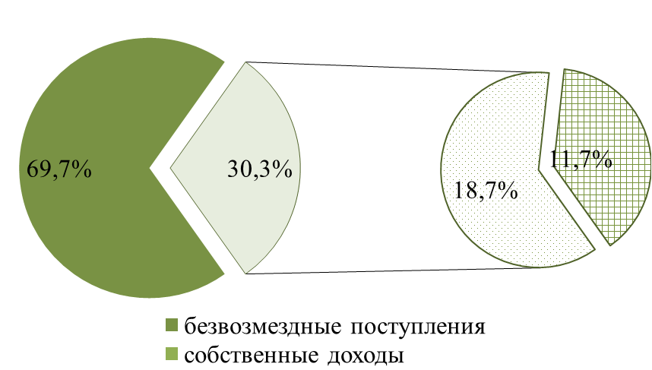

Рис. 27. Структура доходов Таловского муниципального района за 2016 г

Перспективы развития Таловского района связаны со следующими возможностями:

* использование преимуществ транспортной развязки;
* интенсификация растениеводства и развитие молочного скотоводства. На территории Таловского муниципального района в сельскохозяйственных предприятиях имеются резервы внутрихозяйственного управления и возможности применения эффективных ресурсосберегающих технологий;
* расширение спектра производств за счет освоения новых видов деятельности и диверсификации имеющихся. В частности, богатый сырьевой потенциал производимой на территории района сельскохозяйственной продукции требует создания и развития перерабатывающей промышленности;
* развитие культурной, спортивной и дошкольной образовательной деятельности на базе новых социальных объектов. К таким объектам уже можно отнести МКОУ ДЮЦ им. Титова Ю.Т. и ДЮСШ (со структурным подразделением – ФОК «Молодежный»), детский сад на 150 мест в п. Абрамовка;
* развитие культурного туризма на базе музея им. М.Е. Пятницкого, Новочигольского народного музея, ведомственного музея ГНУ им. В.В. Докучаева, храмового комплекса и других объектов культурного наследия, расположенных на территории Таловского муниципального района.

Потенциальными угрозами развития района выступают:

* миграционный отток населения (рис. 28), связанный, в основном, с отсутствием вакансий с высокой заработной платой и снижением престижа сельского труда;

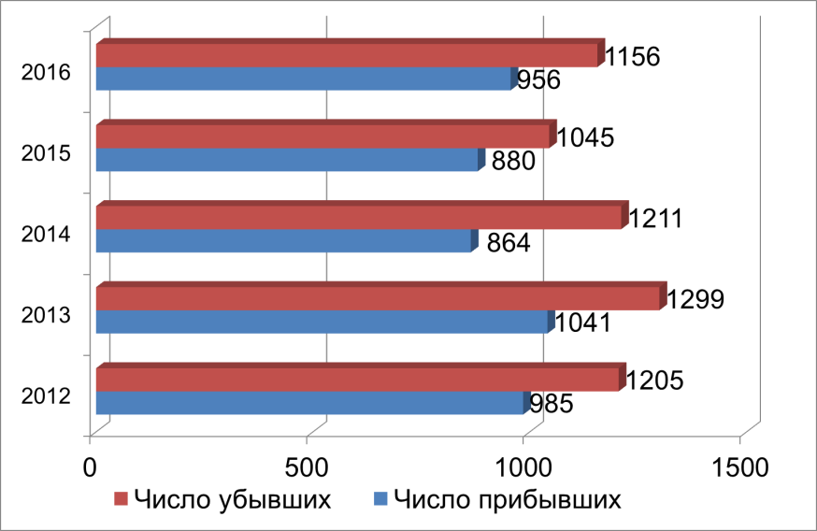

Рис. 28. Динамика миграционных процессов  
 в Таловском муниципальном районе, чел.

* снижение государственной поддержки от бюджетов высшего уровня. Таловский муниципальный район, как и большинство районов Воронежской области, является дотационным. В 2016 г. из 950,6 млн.руб. доходов муниципалитета только 40,2% (341,7 млн. руб.) приходилось на собственные доходы. Зависимость от бюджетов вышестоящих уровней снижает эффективность планирования и прогнозирования развития района и возможного рационального распределения ресурсов финансирования. При этом размер дотаций региональных федеральных уровней не имеет стабильного характера (рис. 29) и зависит от значительного количества объективных и субъектных факторов;

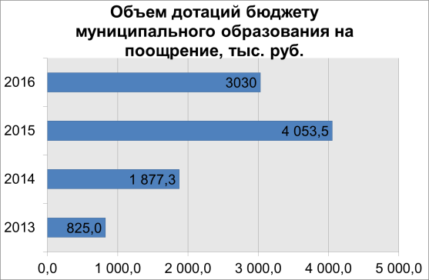

Рис. 29. Объемы дотаций бюджету Таловского района на поощрения, тыс. руб.

* снижение покупательной способности населения, связанное с более низкими темпами роста заработной платы в районе по сравнению с темпами роста цен на продовольственные товары, услуги жилищно-коммунального хозяйства и т.д. Такие изменения могут быть обусловлены и общими тенденция в Воронежской области. Так, в 2016 г. денежные доходы, полученные населением, в регионе были меньше предыдущего года на 1,1 %, ежемесячный среднедушевой денежный доход - на 1,2 %, реальные денежные доходы - на 7,2 %, среднемесячная номинальная заработная плата - на 0,3 %. Денежные расходы, наоборот, увеличились на 0,3 %;
* ухудшение экологической ситуации (рис. 30).

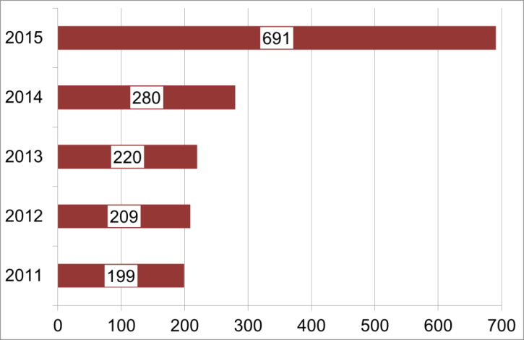

Рис. 30. Выбросы загрязняющих веществ в атмосферу от стационарных  
 источников в Таловском районе, т

На основе анализа сильных и слабых сторон муниципального образования, внешних угроз и возможностей определены приоритетные проблемы Таловского района и его конкурентные преимущества.

* 1. **Ключевые проблемы и конкурентные преимущества развития муниципального образования**

В результате проведенного исследования определен спектр ключевых проблем, ограничивающих развитие Таловского муниципального района:

* недостаток перерабатывающих предприятий сельскохозяйственной продукции. Район имеет высокий производственный потенциал в сельском хозяйстве, однако дальнейшая переработка продукции практически отсутствует. На территории муниципального района функционирует ООО «Таловский элеватор», специализирующийся только на первичной обработке зерне и занимающийся его хранением, а также комбикормовый завод компании ООО «АГРОЭКО - ВОСТОК», который обеспечивает действующие в Воронежской области свинокомплексы холдинга. Отсутствие перерабатывающих предприятий различного масштаба и направления снижают эффективность работы сферы АПК района в целом и уровень самообеспечения данного района продуктами питания;
* 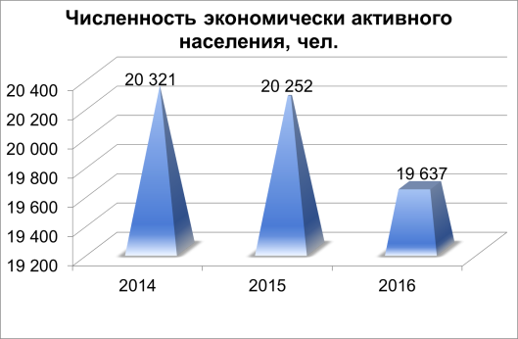ежегодное снижение численности населения, в т.ч. занятого в экономике (рис. 31).

Рис. 31. Численность экономически занятого населения Таловского района, чел.

Демографическая ситуация остается одним из факторов социально-экономического развития района, поэтому решение задач снижения естественной убыли населения в Таловском районе является основой стабильного и эффективного функционирования муниципального образования;

* низкий уровень заработной платы в основных отраслях экономики района. Среднемесячная начисленная заработная плата работникам в 2016 г. в Таловском районе составила 21787,2 руб., что ниже среднеобластной на 26,3 %. Низкооплачиваемые рабочие места обуславливают отток трудоспособного населения района, вызывают социальные конфликты, сказываются на демографической ситуации и безопасности района;
* недостаточное техническое оснащение систем водо-, газо- и теплоснабжения, низкий уровень асфальтирования дорог в районе. Несмотря на активную деятельность муниципалитета в данном направлении, эта сфера является одной из самых неэффективных отраслей, которая существенно ограничивает рост экономики муниципального района. Жилищно-коммунальный комплекс района требует дальнейшей модернизации и финансирования, уличной водопроводной сети необходима замена, котельное оборудование и теплотрассы нуждаются в техническом переоснащении, целесообразна дальнейшая работа по улучшению качества дорожного покрытия на межпоселковых и внутригородских дорогах. По удельному весу автомобильных дорог с твердым покрытием в 2016 г. район находится на 11 месте в Воронежской области среди других муниципальных образовании (рис. 32);

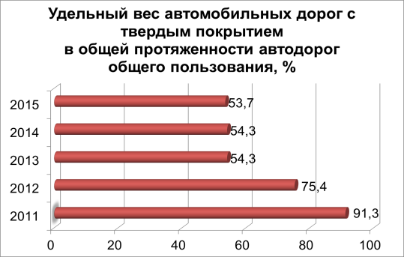

Рис. 32. Удельный вес автомобильных дорог с твердым покрытием в общей протяженности автодорог общего пользования, %

* дефицит культурно-развлекательных центров и ограниченность комплекса услуг, оказываемых ими. Несмотря на непрерывную работу органов муниципальной власти в создании условий по организации досуга, сохранения и популяризации традиционной национальной культуры, требуется дальнейшее укрепление материально-технической базы учреждений культуры и активизация деятельности культурно-досуговых учреждений, направленной на внедрение в работу инновационных досуговых форм;
* малоэффективная система обращения с ТБО и физический износ очистных сооружений. Формирование активной политики природосбережения и снижения экологической нагрузки на территорию Таловского района уже имеет системообразующий характер, реализуемый в проведении мероприятий по наведению санитарного порядка на территориях поселений, устранению мест захламления и стихийных свалок, выкашиванию сорной растительности, озеленению территорий и т. д. Однако требуется дальнейшее обустройство и развитие рекреационных территорий, увеличение площади озеленений, комплексное управление гидротехническими сооружениями, ликвидация несанкционированных свалок, совершенствовании экологического образования населения и формировании экологической культуры. Необходимо привлечение средств для осуществления природоохранных мероприятий, а также реализация природоохранных мероприятий, не требующих затрат. Также требуется реконструкция очистных сооружений для увеличения производительности и надежности очистных сооружений, минимизации затрат на эксплуатирование оборудования и качественной очистки сточных вод.

Учет проблемных факторов при определении стратегических приоритетов развития муниципального района в долгосрочной перспективе позволит достичь более высоких темпов роста и форсировать развитие экономики с дальнейшим обеспечением устойчивого социально-экономического развития Таловского муниципального образования.

Конкурентными преимуществами района являются:

* развитая транспортная инфраструктура. Район занимает достаточно выгодное транспортно-географическое положение. По центру территории района проходит в широтном направлении ЮВЖД и параллельно ей автомагистраль областного значения «М4«Дон» Бобров-Таловая - Новохоперск», с севера на юг район пересекает автодорога «Курск-Борисоглебск» -Таловая- Новохоперск» Протяженность путей железнодорожного транспорта 63 км. Протяженность асфальтированных дорог 402 км;
* благоприятные почвенно-климатические условия для интенсификации отрасли растениеводства. Климат на территории Таловского района умеренно-континентальный с жарким и сухим летом и умеренно холодной зимой с устойчивым снежным покровом и хорошо выраженными переходными сезонами. Главным природным богатством Таловского района являются плодородные черноземы, местность в основном представлена ровным рельефом и средним уклоном менее 5 градусов. Такие природно-климатические условия и почвенные ресурсы являются потенциально благоприятными факторами для интенсивного развития растениеводств;
* достаточная кормовая база для расширения молочного животноводства. Перечисленные природно-климатические условия при высоком естественном плодородии обуславливают высокую отдачу от использования земельных ресурсов, в том числе в области кормопроизводства. Комплекс мероприятий по повышению качественных характеристик почв с использованием современной и высокопроизводительной техники является резервом увеличения производимого на территориях сельскохозяйственных товаропроизводителей валового объема кормов с одновременным повышением их качества, что является главным условием потенциально возможного наращивания поголовья крупного рогатого скота;
* наличие мощных ресурсов для переработки сельскохозяйственной продукции. Таловский район является одним из передовых районов по производству основных видов сельскохозяйственной продукции: зерна, подсолнечника, сахарной свеклы. Численность условного поголовья всех видов сельскохозяйственных животных и птицы на 100 га сельхозугодий в сельскохозяйственных организациях и крестьянских (фермерских) хозяйствах в 2016 г. составила 43,52 голов, занимая 4 место в области среди муниципальных образований. Объём производства основных видов продукции животноводства в стоимостном выражении в сельскохозяйственных организациях и крестьянских (фермерских) хозяйствах на 100 га сельхозугодий (расчётный) составил в 2016 г. 3390,11 тыс. руб., занимая 3 место в регионе. Таким образом, ресурсный потенциал для дальнейшей переработки сельскохозяйственного сырья в муниципальном районе имеется в достаточном объеме и качестве;
* непрерывное развитие образования, здравоохранения, культурно-досуговой деятельности и ЖКХ. Анализ исполнения бюджета Таловского муниципального района по отраслям показывает его социальную направленность. Именно социальная сфера (образование, здравоохранение и культура) является для реализации политики органов муниципалитета основополагающей. На систему образования, культуру и спорт, выделяется значительные средства для укрепления материально-технической базы, повышения профессионализма работников и качества предоставляемых услуг, что увеличивает степень удовлетворения потребностей населения в получении образования и медицинского обслуживания, в культурном досуге, в занятиях физкультурой и спортом;
* активная работа по обеспечению занятости населения. В Таловском районе функционирует государственное казенное учреждение Воронежской области Центр занятости населения Таловского района, ведающий активную деятельность по временному и постоянному трудоустройству населения района, информированию жителей о положении на рынке труда, предоставлению услуг по профессиональной ориентации, социальной адаптации и психологической поддержки безработных граждан, по содействию их самозанятости и возможности переезда в другую местность для трудоустройства. В результате комплекса мероприятий уровень регистрируемой безработицы в районе в 2016 г. был 0,91%, занимая 7 место в общем рейтинге муниципальных районов Воронежской области в 2016 г.;
* наличие объектов культурного наследия и значимых музеев (музей им. М.Е. Пятницкого, музей при НИИСХ ЦЧП им. В.В. Докучаева и т.д.). Таловский район имеет богатый культурно-исторический потенциал, ежегодно культурные учреждения района активизируют работу по организации досуга, сохранению и популяризации традиционной национальной культуры, по формированию духовно развитого, социально активного гражданина общества;
* функционирование научно-исследовательского центра для развития сельского хозяйства области. Научный потенциал района представлен деятельностью ФГБНУ НИИ СХ ЦЧП имени В.В. Докучаева, занимающийся разноплановой научно-исследовательской деятельностью: разработкой теоретических основ технологической модернизации и системы формирования адаптивно-ландшафтного земледелия, адаптивной стратегии интенсификации растениеводства для создания новых сортов и гибридов культурных растений, фитосанитарной оптимизации агроэкосистем, систем фитосанитарного мониторинга и прогнозирования, новых биологических и химических средств защиты растений, инновационных технологий в интегрированной защите сельскохозяйственных культур в условиях интенсификации растениеводства и ресурсосбережения и пр. Полученные результаты исследования могут стать резервом повышения эффективности работы отрасли сельского хозяйства Таловского района и Воронежской области в целом.

1. **Миссия, приоритеты и цели социально-экономического развития Таловского муниципального района на период до 2035 года**

Разработка стратегии развития муниципального района в качестве основной идеи включает установление миссии района, т.е. его предназначения, стратегического статуса (типа) в будущем. Миссия сформулирована с учетом выявленных ключевых проблем района, его ресурсного потенциала, географического положения и природно-климатических условий, а также основных потенциальных возможностей муниципального района, выявленных в процессе формирования Стратегии развития Таловского района.

Миссия Таловского муниципального района определяет предназначение района с учетом внешней среды, т.е. места района в региональном и федеральном контексте, и с учетом внутренней среды района, которая определяет специфику района, его характеристики, связанные с обеспечением достойной жизни граждан.

**Миссия** Таловского муниципального района звучит следующим образом:

Таловский район – район с высоким уровнем жизни населения, стабильной экономикой, научным потенциалом и культурным наследием.

В качестве приоритетов стратегического развития Таловского района на период до 2035 года выбраны:

1. Создание комфортных условий жизни для населения.
2. Развитие молочного скотоводства и перерабатывающего производства сельскохозяйственной продукции
3. Активизация деятельности малого, среднего бизнеса и населения
4. Создание и развитие туристических и рекреационных зон

Исходя из миссии и выбранных приоритетов социально-экономического развития Таловского района, сформулирована генеральная цель долгосрочного развития муниципального образования.

**Генеральная цель** стратегического развития Таловского района состоит в росте уровня жизни населения за счет повышения предпринимательской активности, модернизации учреждений социальной сферы и развития культурного туризма.

В рамках исполнения Стратегии развития социально-экономического развития Таловского муниципального района должны быть разработана следующая система целей и задач (Таблица 10).

Подробно система целеполагания с плановыми показателями по целевому сценарию социально-экономического развития Таловского муниципального района представлена в Приложении 1.

Таблица 10. Система целей и задач стратегического развития Таловского муниципального района

|  |  |  |
| --- | --- | --- |
| Цель МО | Подцель | Задача МО |
| 1. Создание  комфортных условий жизни для населения | 1.1.Модернизация сфер образования, культуры и здравоохранения | Создание условий для снижения уровня смертности и повышения рождаемости |
| Обеспечение высокого уровня качества образовательных услуг и услуг культурно-досуговой сферы |
| 1.2.Развитие инженерной  инфраструктуры и благоустройство населенных пунктов | Обеспечение поселений современными водопроводными сетями |
| Газификация муниципальных котельных и населения сельских поселений |
| Создание комфортной и безопасной транспортной инфраструктуры |
| Создание благоприятных условий жизнедеятельности за счет повышения уровня благоустройства территорий |
| 1.3.Улучшение экологической  ситуации | Создание высокоэффективной системы сбора и очистки сточных вод |
| Организация обновления гидротехнических сооружений |
| Организация эффективной системы сбора и вывоза ТБО |
| 2. Обеспечение  устойчивого развития  экономики района | 2.1.Интенсификация производства функционирующих сельскохозяйственных предприятий | Содействие в обеспечении темпов роста объемов производства сельскохозяйственной продукции функционирующих предприятий |
| Организация мероприятий по реконструкции и строительству новых производственных мощностей |
| 2.2.Развитие промышленности МО | Содействие в модернизации и расширении мощностей функционирующих перерабатывающих предприятий |
| Стимулирование созданию новых предприятий промышленности |
| 2.3.Повышение предпринимательской активности населения | Организация системы оказания поддержки развитию малого и среднего предпринимательства |
| Организация содействия в создании и эффективной работе партиципаторного бюджетирования |
| Организация мероприятий по снижению напряженности на рынке труда |
| 3. Создание и  развитие туристических и рекреационных зон | 3.1.Создание конкурентоспособного туристского предложения в области культурного туризма | Сохранение объектов культурного наследия в надлежащем состоянии |
| Содействие в популяризации национальной культуры |
| 3.2. Создание привлекательной рекреационной зоны | Поддержка реализации проекта «Разведение маралов» |

Разработанная система целеполагания стратегического развития Таловского муниципального района взаимоувязана с целями и задачами социально-экономического развития Воронежской области в целом, но отражает специфику функционирования муниципалитета.

Реализация целей и задач стратегического развития Таловского района находит выражение в достижении определенного уровня системы показателей, отражающих результативность процесса стратегического планирования как фактическое (достигнутое) состояние экономики, социальной сферы. Для целевого сценария социально-экономического развития Таловского муниципального района определены следующие планируемые результаты реализации Стратегии развития муниципального образования (Таблица 11).

Таблица 11. Ожидаемые результаты реализации стратегии социально-экономического развития Таловского района (целевой сценарий)

|  |  |
| --- | --- |
| Цель муниципального образования | Ожидаемые результаты |
| Создание комфортных условий жизни для населения | Улучшение демографической ситуации, снижение уровня естественной убыли с -11,4 до -8,8 промилле |
| 95% газификация поселений и 88% обеспеченность водопроводными сетями населения |
| Рост доли освещенности улиц и проездов с 68% до 98% |
| Рост расходов консолидированного бюджета на культуру в расчете на одного жителя на 44 % |
| Ежегодный рост финансирования образования и природоохранных мероприятий |
| Обеспечение устойчивого развития  экономики района | Ежегодное увеличение объемов производства сельскохозяйственной продукции |
| Рост в 2,8 раза объемов производства промышленности |
| Увеличение числа функционирующих малых в расчете на 10 000 человек населения на 27% |
| Стабильный рост объемов инвестиций в основной капитал и умеренный уровень безработицы |
| Активизация работы ТОСов |
| Рост обеспеченности бюджета района налоговыми и неналоговыми доходами на 10000 рублей доходов местного бюджета на 27% |
| Создание и развитие туристических и рекреационных зон | Рост посещаемости достопримечательностей района с 109 тыс. посещений до 119 тыс. посещений |

Таким образом, для повышения качества условий проживания населения необходима системное обновление социальных сфер муниципалитета, техническая модернизация инженерной и транспортной инфраструктур и снижение экологической напряженности в районе. Важной составляющей высокого уровня социально-экономического развития в Таловском районе является экономическая сфера, от которой зависит наполнение бюджета, ситуация на рынке труда, благосостояние населения. Перспективными направлениями экономики района должны стать: наращивание производства сельскохозяйственной продукции, развитие перерабатывающей промышленности, активизация деятельности малого и среднего бизнеса и населения, создание конкурентоспособной культурно-туристической сферы и рекреационной зоны.

Комплексная и целенаправленная работа в обозначенных направлениях позволит Таловскому муниципальному району стать конкурентоспособным муниципальным образованием с высоким уровнем жизни населения и эффективной экономикой.

1. **Сценарии социально-экономического развития таловского района и показатели достижения заданных целей**

В рамках разработки стратегии социально-экономического развития муниципального района были разработаны три сценария: целевой (оптимистический), базовый (умеренный) и консервативный (пессимистический), характеризующие в той или иной степени перспективы его развития. Сценарии социально-экономического развития Таловского муниципального района сформированы с учетом Сценарных условий долгосрочного прогноза социально-экономического развития Российской Федерации, Стратегии социально-экономического развития Воронежской области до 2025 года и проекта Стратегии регионального уровня, прогноза социально-экономического развития Таловского муниципального района на долгосрочный период до 2035 года. Разработка сценариев социально-экономического развития муниципального района осуществлялась с учетом состояния ресурсного потенциала района, структуры и эффективности основных сфер деятельности в районе и тенденций их развития под влиянием внутренних и внешних факторов.

Следует отметить, что каждый из сценариев развития Таловского района соответствует определенной траектории социально-экономического развития муниципального образования. Целевой сценарий стратегического развития предполагает осуществление стратегии устойчивого развития, базовый – стратегии умеренного развития, и консервативный – стратегии хаотичного развития.

Стратегия устойчивого развития – это та стратегия развития, которая выражает стремление администрации района в поддержании роста показателей из года в год. Стратегия умеренного развития представляет собой такое же стремление к качественному росту, как и при стратегии устойчивого развития, но при отсутствии положительной динамики макроэкономических факторов. Стратегия хаотичного развития – это стратегия развития, при которой нет ориентированности на качественное и постоянное.

Качественная характеристика сценариев социально-экономического развития Таловского муниципального района по каждому приоритетному направлению на долгосрочную перспективу определена в таблице 12.

Консервативный (пессимистический) сценарий социально-экономического развития муниципального района характеризуется нарушением реализации целевых показателей социально-экономического развития муниципального района, вследствие невозможности сохранения достигнутого уровня или поддержания положительной динамики за счет административных ресурсов ввиду их недостаточности.

Таблица 12. Качественная характеристика сценариев социально-экономического развития Таловского муниципального района

| Приоритеты | Сценарии | | |
| --- | --- | --- | --- |
| Консервативный | Базовый | Целевой |
| **Создание комфортных условий жизни для населения** | Сохранение динамики оттока населения или её усиление. Сокращение количества образовательных и медицинских учреждений. Повышение износа сооружений инженерной инфраструктуры. Обострение экологической проблемы. | Снижение темпов естественной убыли населения. Сохранение структуры, численности и материально-технического состояния учреждений образования, здравоохранения и культуры. Решение наиболее важных экологических проблем | Сохранение численности населения. Повышение качества социальной и инженерной инфраструктуры района. Улучшению экологической ситуации. |
| **Развитие молочного скотоводства и перерабатывающего производства сельскохозяйственной продукции** | Сохранение существующей структуры сельскохозяйственного производства. Снижение высокорентабельных культур в севооборотах. Снижение инвестиций. | Реализация предусмотренных инвестиционных проектов. Сохранение существующего уровня инвестиций. Незначительное умеренное увеличение производства. | Развитие скотоводства, интенсификация растениеводства и функционирование перерабатывающих предприятий. Рост инвестиций. |
| **Активизация деятельности малого, среднего бизнеса и населения** | Сокращение числа функционирующих субъектов малого и среднего бизнеса. Отсутствие института государственно-частного партнёрства | Незначительное повышение уровня малого бизнеса. Низкая активность территориальных органов самоуправления (ТОСов) | Активизация предпринимательской активности населения |
| **Создание и развитие туристических и рекреационных зон** | Сокращение финансирования культурных объектов. Низкая туристическая активность. | Продвижение туристических и культурных объектов. | Формирование устойчивого туристического потока, развитие инфраструктуры. Рост количества проводимых мероприятий. |

Консервативный сценарий основан на предположении преимущественно негативного влияния внешних и внутренних факторов на социально-экономическое развитие района. Сложившаяся в стране неблагоприятная финансово-экономическая ситуация продолжит оказывать влияние на уровень инфляции и сокращение бюджетных расходов. Сокращение численности жителей района будет продолжаться, несмотря на незначительные положительные изменения в динамике естественной убыли населения, за счет роста межрайонной миграции населения. Основной причиной последнему демографическому процессу будет низкий уровень реальной заработной платы, которая будет иметь динамику сдерживаемого роста. Кроме этого инвестиционная и экономическая активность в районе будет низкой. Под влиянием действующей негативной ситуации в условиях замедления темпов роста экономики инвестиционные проекты могут реализовываться недостаточно активно. Развитие основной отрасли – сельского хозяйства - будет происходить исходя из имеющейся структуры экономики района и иметь экстенсивный характер. С 2016 г. по 2035 г. производства продукции сельского хозяйства в категориях всех хозяйств увеличится всего на 167,7 %, прирост объемов производства молока и мяса в сельскохозяйственных предприятий и крестьянских (фермерских) хозяйствах составит за весь период стратегического планирования 2 % и 12 % соответственно. Отрасль промышленности практически не изменит своих масштабов и состава хозяйствующих субъектов, прирост объема отгруженных товаров данной отраслью за 2016-2035 гг. составит всего 17%. Малый бизнес района по структуре и размеру будет подстраиваться под рыночную конъюнктуру и иметь хаотичный характер развития. Объем инвестиций в основной капитал на душу населения к 2035 г. составит всего 34,3% от уровня 2016 г. Система инициативного бюджетирования не найдет широкого применения. Описанная экономическая ситуация в районе спровоцирует повышение уровня регистрируемой безработицы до 1% практически на весь долгосрочный период планирования.

Социальная сфера будет деградировать ввиду снижения финансирования их бюджетов местного и регионального уровня, а также в связи с низкой востребованностью системы партиципаторного бюджетирования. Расходы на образование и культуру на душу населения снизится за весь планируемый период на 22%. Уменьшение финансирования учреждений культуры снизит их привлекательность и востребованность. В сфере ЖКХ будут накапливаться проблемы износа материально-технического базы. Уровень обеспеченности централизованным отоплением останется примерно на уровне базисного года, уровень газификации, дойдя до 88 % в 2024 г., будет неизменным до 2035 г. Доля протяженности дорог общего назначения, не отвечающих нормативным требованиям, будет находится на высоком уровне (78,5%). Усугубляться вопросы водоотведения, реконструкции очистных сооружений, экологические проблемы.

Основная задача при данном сценарии - сохранение положительных тенденций социально-экономического развития района.

Базовый (умеренный) сценарий предполагает рост целевых социально-экономических показателей развития муниципального района, но ориентирован преимущественно на усилия администрации муниципального района, а также не предполагает значительной позитивной динамики макроэкономической среды. Базовый (умеренный) сценарий, в какой-то степени, можно считать переходным положением от консервативного (пессимистического) к целевому (оптимистическому).

Базовый сценарий развития можно охарактеризовать как умеренно оптимистический. Развитие района будет происходить под влиянием сложившихся тенденций, в условиях замедления темпов инфляции и умеренного наращивания темпов экономического роста в среднесрочной перспективе. Рост доходов федерального и регионального бюджетов позволит продолжить реализацию крупных инфраструктурных проектов и завершить их в намеченные сроки. Деятельность муниципальных властей будет направлена только на решение проблем, достигших критических уровней. Такими для Таловского района станут: ремонт учреждений социальной сферы, инженерной инфраструктуры, прокладка дорог местного назначения, работа по дальнейшей газификации поселений муниципального образования и благоустройству территорий. Так, уровень газификации возрастет с 71 % в отчетном периоде до 92 % в 2035 г., доля протяженности дорог, не отвечающих требованиям, снизится с 88,4 % до 71 % соответственно, а доля протяженности освещенных частей улиц, проездов, набережных увеличится с 68 % до 95 %.

В сфере образования основным направлением станет обеспечения обучающихся процессом обучения, соответствующим современным требованиям, поддержание удовлетворительного состояния зданий образовательных учреждений и поддержание работы всего имеющегося спектра системы дополнительного образования. Доля детей от 5 до 18 лет, получающих услуги по дополнительному образованию, в общей численности детей данной возрастной группы возрастет с 65,7 % в 2016 г. до 82 % в 2035 г., расходы на образование и культуру на душу населения возрастут на 30 %. Затраты на улучшение экологической ситуации будут ежегодно увеличиваться.

Инвестиционная и экономическая активность частного сектора экономики будет изменяться незначительно. Ежегодное увеличение производства продукции главной отрасли района – сельского хозяйства – будет обеспечено совершенствованием агротехнологий, модернизацией машино-тракторного парка, полного использования природного потенциала. Объемы производства малого бизнеса будут увеличиться за счет незначительного роста субъектов предпринимательства и расширения масштабов бизнеса функционирующих предприятий и организаций без изменения структуры отрасли. Система инициативного бюджетирования будет только осваиваться и реализовываться в незначительных объемах. Основы культурного туризма в муниципальном образовании будут только зарождаться.

Целевой сценарий - оптимальный вариант социально-экономического развития муниципального образования, обеспечивающий достижение установленных приоритетов и целей развития. Целевой (оптимистический) сценарий характеризуется сочетанием устойчивого роста целевых социально-экономических показателей развития муниципального района и благоприятными тенденциями макроэкономической ситуации. Кроме того, для данного сценария характерно значительное опережение в темпах роста базового сценария.

Целевой сценарий развития предполагает существенное увеличение основных социально-экономических показателей развития Таловского муниципального района. Это будет возможно в результате использования в полной мере конкурентных преимуществ района при комплексном подходе в решении ключевых проблем. Данный сценарий будет предполагать более активное развитие территории Таловского района. При условии достаточно благоприятной внешней социально-экономической ситуации ожидается полная реализация намеченных инвестиционных и инфраструктурных проектов. В результате модернизации учреждений социальной сферы, повышения качества и количества предоставляемых ими услуг, улучшения экологической обстановки и технического перевооружения инженерной инфраструктуры будет снижена естественная убыль населения с 11,35 промилле в 2016 г. до 8,8 промилле в 2035 г. Уровень обеспеченности централизованным водоснабжением возрастет с 80 % до 88 %, газификации – с 71 %; до 95 %, 98 % к 2035 г. протяженности улиц, проездов будет освещенной. Ежегодный прирост природоохранных расходов будет превышать 10 %. Также развитие инфраструктуры и экологической ситуации в значительной мере улучшит инвестиционный климат в районе и позволит привлечь внутренних и внешних инвесторов, а также будет способствовать диверсификации экономики района, созданию новых перерабатывающих производств, развитию фермерства, активизации предпринимательской деятельности малого бизнеса и населения, в т.ч. в сфере культурного туризма и рекреационного бизнеса Так, объем отгруженных товаров промышленности увеличиться за 2016-2035 гг. в 2,8 раза, количество функционирующих малых в расчете на 10 000 человек населения - на 27 %. В итоге район будет обеспечен стабильным ростом объемов инвестиций в основной капитал и умеренным уровнем безработицы. Прирост обеспеченности бюджета района налоговыми и неналоговыми доходами на 10000 рублей доходов местного бюджета составит за весь период стратегического планирования 27 %.

Самым предпочтительным из представленных сценариев будет целевой, поскольку именно он направлен на преумножение и рост потенциала района, формирование его флагманской позиции в рейтинге районов области, что обеспечит привлекательность, как для населения, так и инвесторов и сформирует вектор перманентного стратегического развития.

Показатели достижения целей социально-экономического развития Таловского муниципального района в соответствии с тремя обозначенными сценариями развития (целевые показатели реализации Стратегии) представлены в табл.13.

Таблица 13. Показатели достижения цели социально-экономического развития Таловского муниципального района до 2035 года

|  |  |  |  |  |  |
| --- | --- | --- | --- | --- | --- |
| Наименование показателя | 2016 г. | Целевое значение | | | |
| 2024 г. | 2030 г. | 2035 г. | |
| 1. Общий коэффициент естественного прироста (убыли) населения, промилле | | | | | |
| целевой | -11,35 | -10,34 | -9,97 | -8,8 | |
| базовый | -11,3 | -10,4 | -10,1 | |
| консервативный | -11,4 | -11,3 | -11,2 | |
| 2. Доля детей в возрасте 5 - 18 лет, получающих услуги по дополнительному образованию в организациях различной организационно-правовой формы и формы собственности, в общей численности детей данной возрастной группы,% | | | | | |
| целевой | 65,7 | 70,2 | 80 | 86 | |
| базовый | 69,3 | 76,5 | 82 | |
| консервативный | 65,9 | 71 | 76 | |
| 3. Доля населения, охваченного мероприятиями в сфере культуры от общей численности населения районы, % | | | | | |
| целевой | 721,2 | 921,6 | 1055,3 | 1186,6 | |
| базовый | 916,3 | 1045,5 | 1171 | |
| консервативный | 916,3 | 1039 | 1157,7 | |
| 4. Расходы бюджета на образование и культуру на душу населения, тыс. руб. | | | | | |
| целевой | 13,59 | 15,97 | 17,16 | 19,61 | |
| базовый | 14,37 | 15,44 | 17,65 | |
| консервативный | 11,50 | 12,36 | 14,12 | |
| 5.Уровень обеспеченности централизованным водоснабжением, % | | | | | |
| целевой | 80 | 84 | 86 | 88 | |
| базовый | 81 | 82 | 83 | |
| консервативный | 80 | 81 | 82 | |
| 6. Уровень газификации, % | | | | | |
| целевой | 71 | 88 | 92 | 95 | |
| базовый | 88 | 88 | 92 | |
| консервативный | 88 | 88 | 89 | |
| 7. Доля протяженности освещенных частей улиц, проездов, набережных к их общей протяженности на конец отчетного года,% | | | | | |
| целевой | 68 | 92 | 94 | 98 | |
| базовый | 91 | 93 | 95 | |
| консервативный | 90 | 91 | 92 | |
| Продолжение Таблицы 13 | | | | | |
| Наименование показателя | 2016 г. | Целевое значение | | | |
| 2024 г. | 2030 г. | 2035 г. | |
| 8. Доля протяженности автомобильных дорог общего пользования местного значения, не отвечающих нормативным требованиям, в общей протяженности автомобильных дорог общего пользования местного значения, % | | | | | |
| целевой | 88,4 | 80,4 | 72,2 | 65 | |
| базовый | 82,4 | 78,1 | 71 | |
| консервативный | 84,4 | 80,3 | 78,5 | |
| 9. Индекс физического объема природоохранных расходов, % | | | | | |
| целевой | 110,6 | 111 | 112 | 113 | |
| базовый | 100 | 103 | 104 | |
| консервативный | 90 | 93 | 94 | |
| 10. Индекс производства продукции сельского хозяйства в хозяйствах всех категорий, в % к 2016 г. | | | | | |
| целевой | 106,3 | 123,7 | 144,6 | 167,7 | |
| базовый | 116,8 | 131,8 | 151,3 | |
| консервативный | 115,8 | 127,6 | 141,9 | |
| 11. Рост объемов производства молока в сельскохозяйственных предприятиях и крестьянских (фермерских) хозяйствах, % к базовому году | | | | | |
| целевой | 100 | 101,3 | 102,3 | 103,2 | |
| базовый | 101,1 | 102,1 | 103,0 | |
| консервативный | 100,1 | 101,1 | 102,0 | |
| 12. Рост объемов производства мяса скота и птицы на убой в живом весе в в сельскохозяйственных предприятиях и крестьянских (фермерских) хозяйствах, % к базовому году | | | | | |
| целевой | 100 | 118,2 | 120,1 | | 121,5 |
| базовый | 112,3 | 114,1 | | 115,4 |
| консервативный | 108,9 | 110,7 | | 112,0 |
| 13. Объем отгруженных товаров собственного производства, выполненных работ и услуг собственными силами по промышленном производстве, млн. руб. | | | | | |
| целевой | 528,85 | 763,8 | 931,1 | | 1492,2 |
| базовый | 741,6 | 858,2 | | 970,1 |
| консервативный | 722,5 | 789,7 | | 848,6 |
| Продолжение Таблицы 13 | | | | | |
| Наименование показателя | 2016 г. | Целевое значение | | | |
| 2024 г. | 2030 г. | 2035 г. | |
| 14. Число субъектов малого и среднего предпринимательства на 10000 человек населения | | | | | |
| целевой | 273,68 | 307 | 330 | | 348 |
| базовый | 275,0 | 280,0 | | 285,0 |
| консервативный | 274,0 | 275,0 | | 276,0 |
| 15. Объем привлеченных средств путем инициативного бюджетирования на душу населения, тыс. руб. | | | | | |
| целевой | 0 | 0,029 | 0,062 | | 0,098 |
| базовый | 0,02 | 0,04 | | 0,07 |
| консервативный | 0,01 | 0,03 | | 0,04 |
| 16. Уровень регистрируемой безработицы, % | | | | | |
| целевой | 0,9 | 0,9 | 0,9 | | 0,9 |
| базовый | 0,96 | 0,94 | | 0,92 |
| консервативный | 1 | 0,99 | | 0,98 |
| 17. Объем инвестиций в основной капитал на душу населения по кругу крупных и средних предприятий, тыс. руб. | | | | | |
| целевой | 57,3 | 17,6 | 21,3 | | 24,8 |
| базовый | 14,2 | 17,2 | | 20,2 |
| консервативный | 14 | 17 | | 19,7 |
| 18. Обеспеченность бюджета муниципального образования налоговыми и неналоговыми доходами в расчете на 10000 рублей доходов местного бюджета (без учета безвозмездных поступлений, имеющих целевой характер), тыс. руб. | | | | | |
| целевой | 7,42 | 7,64 | 8,31 | | 9,41 |
| базовый | 7,52 | 8,13 | | 9,28 |
| консервативный | 7,43 | 7,97 | | 9,12 |
| 19. Посещаемость культурных заведений и мероприятий, тыс. чел. | | | | | |
| целевой | 109 | 117 | 118 | | 119 |
| базовый | 113 | 112 | | 111 |
| консервативный | 110 | 111 | | 110 |

1. **Направления социально-экономической политики таловского района на долгосрочный период**

Разработанная декомпозиция целей стратегического развития Таловского района предполагает определенную систему инструментов, методов и способов реализации поставленных целей и задач на период до 2035 г. В разрезе каждой цели планируется использовать конкретные способы, учитывающие специфику целеполагания, объект управления и степень участия в реализации цели органов местного самоуправления. Далее представлена система основополагающего инструментария реализации поставленных целей и задач социально-экономического развития Таловского муниципального района.

**Стратегическая цель №1.** Создание комфортных условий жизни для населения

*Цель 1.1. Модернизация сфер образования, культуры и здравоохранения*

Ключевые задачи:

1.1.1Создание условий для снижения уровня смертности и повышения рождаемости

1.1.2. Обеспечение высокого уровня качества образовательных услуг и услуг культурно-досуговой сферы

Способы достижения цели:

* реализация системной поддержки строительства амбулатории и ФАПов;
* реализация системной поддержки строительства детского сада, Дома культуры;
* финансовое содействие в строительстве бассейна и вело-роликовой трассы.

Ожидаемые результаты:

* снижение естественной убыли населения в Таловском районе;
* рост доли населения, охваченного мероприятиями в сфере культуры от общей численности населения районы;
* рост качества и количества образовательных услуг и услуг досугово-культурной сферы;
* увеличение охвата детей от 5 до 18 лет программами дополнительного образования с 65,7% до 86%.

*Цель 1.2. Развитие инженерной инфраструктуры и благоустройство населенных пунктов*

Ключевые задачи:

1.2.1Обеспечение поселений современными водопроводными сетями

1.2.2. Газификация муниципальных котельных и населения всех поселений

1.2.3. Создание комфортной и безопасной транспортной инфраструктуры

1.2.4. Создание благоприятных условий жизнедеятельности за счет повышения уровня благоустройства территорий

Способы достижения цели:

* реконструкция существующих и строительство новых водопроводных сетей с участием органов ТОСов;
* поддержка проектов в сфере жилищно-коммунального хозяйства и ремонта автодорог с привлечением органов ТОСов.

Ожидаемые результаты:

* рост обеспеченности централизованным водоснабжением;
* 95% газификация на территории Таловского муниципального образования;
* рост доли освещенности улиц и проездов с 68 % до 98%;
* повышения качества автодорог.

*Цель 1.3. Улучшение экологической ситуации*

Ключевые задачи:

1.3.1Создание высокоэффективной системы сбора и очистки сточных вод

1.3.2. Организация обновления гидротехнических сооружений

1.3.3 Организация эффективной системы сбора и вывоза ТБО.

Способы достижения цели:

* содействие в комплексной реконструкции очистных сооружений на территории Таловского городского поселения и Каменно-Степного сельского поселения;
* реализация системной поддержки строительства канализационных сетей в р.п. Таловая;
* организация реконструкции гидротехнических сооружений в поселениях;
* создание системы обращения с отходами на территории района;
* ликвидация несанкционированного размещения отходов.

Ожидаемые результаты:

* комплексная и качественная очистка стоков;
* эффективная работа гидротехнических сооружений;
* улучшение качества экологических условий жизнедеятельности населения.

**Стратегическая цель №2. Обеспечение устойчивого развития экономики района**

*Цель 2.1. Интенсификация производства функционирующих сельскохозяйственных предприятий*

Ключевые задачи:

2.1.1Содействие в обеспечении темпов роста объемов производства сельско-хозяйственной продукции функционирующих предприятий аграрной сферы

2.1.2. Организация мероприятий по реконструкции и строительству новых производственных мощностей

Способы достижения цели:

* содействие концентрации и интенсификации сельскохозяйственного производства функционирующих субъектов хозяйственной деятельности аграрной сферы и модернизации их материально-технического обеспечения;
* системная поддержка строительства новых производственных мощностей в сельскохозяйственных предприятиях.

Ожидаемые результаты:

* ежегодное увеличение объемов производства сельскохозяйственной продукции отрасли растениеводства;
* стабильный рост объемов производства молока и мяса на территории муниципального района.

*Цель 2.2. Развитие промышленности муниципального образования*

Ключевые задачи:

2.2.1Содействие в осуществлении дополнительных инвестиций функционирующих предприятий

2.2.2. Стимулирование созданию новых предприятий промышленности

Способы достижения цели:

* содействие расширения производственных мощностей функционирующих предприятия в сфере промышленности и перерабатывающих производств;
* системная поддержка реализация новых проектов в данной сфере.

Ожидаемые результаты:

* рост объемов производства промышленности в 2,8 раза.

*Цель 2.3. Повышение предпринимательской активности населения*

Ключевые задачи:

2.3.1Организация поддержки развитию малого и среднего предпринимательства

2.3.2. Организация содействия в создании и эффективной работе партиципаторного бюджетирования

2.3.3. Организация мероприятий по снижению напряженности на рынке труда

Способы достижения цели:

* организация системы поддержки развития малого и среднего предпринимательства, в т.ч. активизация деятельности Автономной некоммерческой организации Таловский Центр поддержки предпринимательства;
* содействие реализации проектов поддержки местных инициатив в рамках развития инициативного бюджетирования
* комплексная поддержка реализация проектов во всех сферах деятельности с созданием новых рабочих мест и эффективная работа Центра занятости.

Ожидаемые результаты:

* рост количества функционирующих малых и средних предприятий на 10000 человек населения на 27%;
* увеличение объема привлеченных средств посредством работы ТОСов, направленных на решение актуальных вопросов местного значения;
* умеренный уровень безработицы в районе.

**Стратегическая цель №3. Создание и развитие туристических и рекреационных зон**

*Цель 3.1. Создание конкурентоспособного туристского предложения в области культурного туризма*

Ключевые задачи:

3.1.1Сохранение объектов культурного наследия в надлежащем состоянии

3.1.2. Содействие в популяризации национальной культуры

Способы достижения цели:

* разработка программ внутреннего туризма;
* создание реестра исторических и природных достопримечательностей;
* содействие в привлечении инвестиций в инфраструктуру туризма;
* стимулирование предпринимательской активности местного населения в сфере туризма.

*Цель 3.2. Создание привлекательной рекреационной зоны*

Ключевые задачи:

3.2.1.Поддержка реализации проекта «Разведение маралов»

Способы достижения цели:

* реализация системной поддержки строительство пансионата на мараловой ферме.

Ожидаемые результаты от реализации стратегической цели в целом:

* рост посещаемости достопримечательностей района.

В рамках каждой заявленной цели и детализации круга поставленных задач в ней планируется реализация определенного масштаба, направления и источников финансирования приоритетных проектов, представленных в следующей таблице (Таблица 14).

Таблица 14. Приоритетные проекты Таловского муниципального района   
на долгосрочный период

|  |  |
| --- | --- |
| Приоритеты  Стратегии-2035 | Ключевые проекты |
| Создание комфортных условий жизни для  населения | Программа «Популяризация здорового образа жизни среди населения» |
| Проект «Строительство дома-интерната для престарелых и инвалидов» |
| Проект «Строительство Дома культуры в р.п.Таловая». |
| Проект «Строительство детского сада в р.п.Таловая». |
| Программа «Обеспечение качественными коммунальными услугами населения и учреждений Таловского муниципального района» |
| Программа «Комплексная прокладка и ремонт внутрипоселенческих и межпоселковых дорог» |
| Проект «Безопасные гидротехнические сооружения» |
| Программа «Благоустройство территорий муниципальных образований Таловского района на основе инициативного бюджетирования» |
| Активизация деятельности малого, среднего бизнеса и населения |
| Проект «Развитие института фермерства» |
| Развитие молочного скотоводства и перерабатывающего производства сельскохозяйственной продукции |
| Проект «Комплексная модернизация перерабатывающих предприятий» |
| Проект «Строительство молочного комплекса на 1500 дойных коров с молодняком крупного рогатого скота» |
| Создание и развитие туристических и рекреационных зон | Проект «Культурный туризм» |
| Проект «Строительство пансионата на мараловой ферме» |

Кроме этого для достижения поставленных целей и выполнения заявленных задач предполагается использования возможности реализации муниципальных программ Таловского муниципального района:

1. Программа «Развитие образования», основными направлениями которой являются:

- повышение доступности и качества дошкольного, общего дополнительного образования, переподготовки кадров;

- развитие системы поддержки талантливых детей и творческих педагогов;

- обеспечение поддержки научной, творческой и предпринимательской активности молодежи и ее военно-патриотическое воспитание;

- реализация мероприятий приоритетного национального проекта «Образование»;

- обеспечение деятельности подведомственных учреждений образования;

- строительство (реконструкция), капитальный (текущий) ремонт объектов образования;

- организационно-методическая работа и пропаганда физической культуры и спорта, строительство, ремонт и реконструкция физкультурно-спортивных сооружений;

- массовое привлечение населения для занятия физкультурой и спортом и т.д.

2. Программа «Развитие культуры и туризма», в рамках которой осуществляется:

- строительство, реконструкция, реставрация, капитальный ремонт объектов культуры, культурного наследия, муниципальных культурно-досуговых учреждений района;

- сохранение и развитие инфраструктуры муниципальных учреждений культуры;

- модернизация творческого и производственного процессов;

- улучшение условий для сохранения и развития культурно - досуговой деятельности;

- укрепление материально-технической базы учреждений культуры и туризма;

- сохранение и развитие традиционной народной культуры и любительского самодеятельного творчества сельских территорий;

- развитие туризма для приобщения граждан к культурному и природному наследию и т.д.

3. Программа «Развитие сельского хозяйства, производства пищевых продуктов и инфраструктуры агропродовольственного рынка», целями которой являются:

- содержания и эксплуатацию объектов социальной и инженерной инфраструктуры села на уровне нормативных требований;

- создание условий для привлечения в социальную сферу села средств сельскохозяйственных товаропроизводителей, а также средств других внебюджетных источников.

- создание условий для обеспечения эффективного и бесперебойного функционирования Управления сельского хозяйства на основе использования материальных и финансовых ресурсов всех уровней бюджетов и т.д.

4. Программа «Муниципальное управление и гражданское общество», согласно которой обеспечивается:

- повышение инвестиционной привлекательности, предпринимательской активности и развитие малого и среднего предпринимательства;

- информационная, консультационная и финансовая поддержка субъектов малого и среднего предпринимательства, субсидирование части их затрат;

- контроль предприятий электроэнергетического и теплоэнергетического комплекса, организаций коммунального комплекса и транспорта района;

- строительство (реконструкция) объектов муниципальной собственности.

- нормативное правовое регулирование в сфере имущественно-земельных отношений;

- обеспечение экологической безопасности и качества окружающей среды;

- энергосбережение и повышение энергетической эффективности в бюджетных учреждениях Таловского муниципального района, в жилищном фонде, в системах коммунальной инфраструктуры, в энергетике, в промышленности, на транспорте, в строительстве, в сельском хозяйстве, в системах наружного освещения и т.д.

Кроме уже действующих и реализуемых муниципальных программ возможно участие в программах, которые могут быть разработаны на федеральном или региональном уровне в процессе реализации Стратегии в долгосрочной перспективе.

1. **Механизм реализации Стратегии социально-экономического развития мупиципального района**

Механизм развития муниципального района представляет собой целостность системы, которая имеет в своем составе относительно независимые и одновременно связанные друг с другом структурные компоненты, обеспечивающие муниципальному району последовательное достижение целевых ориентиров наиболее предпочтительного направления развития.

Механизм стратегического развития должен помочь в определении уровня достижения целевых ориентиров развития муниципального района. Это, в свою очередь, позволит выявлять текущие недостатки или же их отсутствие, что поможет в подборе мер по достижению наиболее предпочтительного уровня развития или поддержанию достигнутого развития, соответственно.

Система стратегического планирования развития Таловского муниципального района основывается на проектных методах управления, методах территориального планирования и прогнозирования социально-экономического развития.

Основными элементами механизма реализации Стратегии являются:

- организационно-управленческое обеспечение;

- нормативно-правовое обеспечение;

- информационно-методическое обеспечение;

- финансовое обеспечение.

**Организационно-управленческое обеспечение**. Данное направление механизма реализации поставленных целей включает:

- создание высокоэффективной и сбалансированной организационной структуры управления реализацией стратегией. Для дальнейшей координации реализации и корректировки целевых показателей реализации Стратегии функционирует рабочая группа по разработке Стратегии социально-экономического развития Таловского муниципального района до 2035 года и реализации приоритетных проектов, утвержденная Распоряжение Администрации Таловского муниципального района Воронежской области «О создании рабочей группы по разработке Стратегии-2035» от 25 ноября 2016 г. № 343 с изменениями от 6 декабря 2017 г.

Кроме этого в рамках реализации проектного управления муниципальными образованиями предусмотрено создание и функционирование Управляющего совета и Проектного офиса. В состав Управляющего совета по реализации приоритетных проектов (программ) включаются руководители либо заместители руководителей органов местного самоуправления, а также представители общественных организаций, деятели науки, представители бизнес-сообщества Таловского района Воронежской области. Руководство Управляющим советом осуществляет глава администрации района, ответственным секретарем назначается ответственный за проектную деятельность в администрации Таловского муниципального района. Основная задача Управляющего совета - формирование эффективного портфеля проектов (программ) муниципального образования, его своевременной и эффективной реализации.

Муниципальный проектный офис формируется на матричной основе под руководством ответственного секретаря Управляющего совета и включает в свой состав представителей кадровой, юридической служб, экономического сектора и администраторов проектов. Основная задача проектного офиса - обеспечение формирования, оценки и ведение портфеля проектов (программ), составление отчетов о ходе реализации портфеля проектов (программ), при необходимости обеспечение нормативно-правого поля реализации проектов (программ) и др. Более подробно законодательные основы проектной деятельности муниципального района представлены в Положении об организации проектной деятельности в Таловском муниципальном районе Воронежской области, утвержденном Постановлением администрации Таловского муниципального района Воронежской области от 26.04.2018 № 364;

- стратегическое планирование и прогнозирование развития экономики муниципального образования, важнейших отраслей и сфер деятельности с детализацией по направлениям, объемам финансирования и срокам осуществления;

- создание стабильных условий осуществления инвестиционной деятельности путем оптимизации административных процедур, необходимых для предпринимательской деятельности;

- мониторинг полноты, сроков и качества осуществления проектов и мероприятий в рамках регламентированных законодательством полномочий органами местного самоуправления;

- корректировка Стратегии долгосрочного развития в связи с объективными причинами социально-политического, экономического, технико-технологического и др. характера.

Важное место в механизм реализации Стратегии предполагает наличие действенной комплексной системы мониторинга и контроля. Основная цель данной системы – проведение детального и всестороннего анализа достижения целевых показателей и уровня социально-экономического развития, степени, качества и эффективности выполнения запланированных мероприятий. Мониторинг реализации стратегии проводится с целью обеспечения реализации и поддержания постоянной ее актуальности. Мониторинг дает основания своевременной и необходимой корректировке целей Стратегии и способов их достижения, позволяет усилить результативность процесса принятия управленческих решений в рамках повышения уровня социально-экономического развития муниципального района.

Источниками информации для осуществления мониторинга и контроля реализации Стратегии выступают:

- статистические данные о достижении Таловским муниципальным районом по итогам отчетного года плановых значений стратегических индикаторов и целевых показателей;

- итоги социально-экономического развития Таловского муниципального района за отчетный год;

- итоги выполнения Плана по реализации Стратегии;

- информация участников стратегического планирования о достижении целей и задач, предусмотренных Стратегией, выполнении целевых показателей в подведомственной сфере деятельности за отчетный год, оценке и прогнозе развития курируемого направления на долгосрочный период, а также предложения по дальнейшей реализации Стратегии.

В ходе мониторинга стратегического плана решаются следующие задачи:

- стимулирование реализации стратегии в целом и ее отдельных мер;

- оценка степени достижения главной цели и целей стратегии, предоставление информации для принятия решений о распределении ресурсов на достижение целей или о корректировке целей;

- оценка степени реализации мер, сбор информации для уточнения и корректировки мер.

Мониторинг стратегии включает в себя:

- мониторинг индикаторов социально-экономического развития района;

- подведение итогов реализации основных стратегических направлений развития Таловского муниципального района;

- подготовка рабочей группой по разработке Стратегии-2035 и реализации приоритетных проектов ежегодной оценки реализации стратегии социально-экономического развития района и предложений по внесению корректив в стратегию, муниципальные целевые программы и проекты;

- обеспечение своевременного и полного информирования участников реализации стратегии о результатах и ходе ее реализации;

- мониторинг общественного мнения о реализации стратегии развития Таловского муниципального района.

Итоги мониторинга отражаются в отчете о ходе реализации Стратегии, где фиксируются сводные оценки продвижения мер Стратегии, оценки актуальности мер, списки приоритетных мер, оценки потребности в бюджетном финансировании, предложения по корректировке стратегии и административных документов, связанных с ее реализацией. Отчет подготавливается ответственным исполнителем до 30 мая года, следующего за отчетным годом.

Корректировка Стратегии осуществляется в соответствии с постановление администрации Таловского муниципального района от 11 декабря 2015 № 763 «О порядке разработки, корректировки, мониторинга и контроля реализации стратегии социально - экономического развития Таловского муниципального района» с учетом других документов стратегического планирования на местном региональном уровне, предложений участников стратегического планирования в соответствии с действующими нормативными правовыми актами Российской Федерации и Воронежской области

Комплексное управление реализацией Стратегии осуществляет администрация Таловского муниципального района, которая:

- определяет наиболее эффективные формы и методы организации работ по реализации стратегии;

- координирует работу исполнителей стратегических мероприятий и проектов;

- осуществляет сопровождение реализации стратегии, включающее контроль за эффективным и целевым использованием выделяемых финансовых средств, контроль за качеством проводимых мероприятий, контроль за выполнением сроков реализации мероприятий, исполнением договоров и контрактов.

Важным фактором достижения заявленных в Стратегии целей является высококвалифицированный персонал, задействованный в организации, управлении и мониторинге реализации поставленных целей. В связи с этим требуется формирование работоспособной и высокопрофессиональной команды, состоящей из работников администрации района, представителей общественности, населения и бизнес-структур.

Для обеспечения административной поддержки выполнения первоочередных мер Стратегии формируется и утверждается распоряжением Главы администрации Таловского муниципального района План мероприятий по реализации Стратегии. Данный документ разрабатывается на период реализации Стратегии и содержит перечень наиболее значимых мероприятий и контрольных событий реализации Стратегии с указанием ответственных исполнителей и сроков их исполнения.

**Нормативно-правовое обеспечение**

Данный блок механизма реализации долгосрочной стратегии социально-экономического развития обеспечивает целенаправленную корректировку нормативно-правовых актов муниципального образования и разработку и принятие новых, направленных на модификацию системы взаимоотношения органов муниципального образования и частного сектора экономики, населения и других субъектов стратегического планирования в целях повышения уровня жизни населения района, развития экономики, роста благосостояния жителей. В результате проработки, анализа, изменения и дополнения нормативно-правового поля должна сформироваться система нормативных правовых актов, регламентирующих реализацию Стратегии и способствующих повышению оперативности и качества управленческих решений, принимаемых исполнительными органами государственной власти и муниципального управления Таловского муниципального района.

Приоритетами в нормотворческой деятельности муниципального района являются:

- повышение эффективности муниципального управления;

- внедрение проектного метода управления района;

- создание инфраструктуры поддержки бизнеса всех масштабов и сфер деятельности;

- создание системы эффективного управления объектами муниципальной собственности и земельными ресурсами района.

Для повышения эффективности муниципального управления целесообразно вовлечение в процесс управления развитием муниципального образования широкого круга заинтересованных участников. В рамках данного направления предполагается следующие мероприятия:

- внедрение организационных формам поддержки инвесторов, реализуемых в виде снижения административных барьеров, предоставление широкого перечня государственных услуг, расширение кооперации и т.д.;

- более масштабное вовлечение граждан Таловского района в управлении муниципальным образованием (опросы населения, молодежные объединения, общественные организации и т.д.);

- развитие института государственно-частного и муниципально-частного партнерства;

- взаимодействие с отраслевыми ассоциациями и институтами развития, государственными корпорациями и т.д.

**Информационно-методическое обеспечение**

Результативность достижения предусмотренных в рамках Стратегии социально-экономического развития Таловского муниципального района целей во многом зависит от достоверности, адекватности, объективности и своевременности получения актуальной информации о процессе реализации, сроках и качестве выполняемых мероприятий каждым участником стратегического планирования. Это во многом зависит от методического и информационного обеспечения, представленного:

- информационным потенциалом субъектов управления (информационные потребности и способности), необходимых для реализации информационной деятельности;

- информационными потоками и ресурсами, задействованными в управлении;

- информационными системами, порталами, сайтами, используемыми в качестве средства управления;

- правовым обеспечением информационной инфраструктуры.

В связи с этим необходимо всестороннее публичное обсуждение фигурируемой в процессе стратегического планирования информации и информирование деловых кругов и общественности:

- о целях, задачах и приоритетных направлениях Стратегии, и механизмах их достижения;

- о решениях и действиях, принимаемых субъектами экономической деятельности для реализации Стратегии;

- о ходе и результатах реализации Стратегии и степени эффективности принимаемых решений.

Для этого предполагается информирование населения о ходе исполнения Стратегии, стадиях реализации ключевых проектов и программ, уровне финансирования и достижении заявленных в Стратегии-2035 показателей через официальный сайт органов государственной власти и средств массовой информации – районную газету «Заря».

При этом важной задачей в рамках реализации Стратегии является рост эффективности работы Автономного учреждения «Многофункциональный центр предоставления государственных и муниципальных услуг Таловского муниципального района Воронежской области» и повышение качества предоставления муниципальных услуг в электронном виде.

**Финансовое обеспечение**

Главным условием реализации Стратегии является привлечение в экономику, инфраструктуру и социальную сферу достаточных финансовых ресурсов. Реализация Стратегии предполагает использование максимального возможного спектра источников финансирования для полной реализации мероприятий по всем заявленным направлениям социально-экономического развития района. Главным источником для решения задач социальной сферы района, требуемой модернизации инженерных коммуникаций, транспортной инфраструктуры и экологической обстановки являются денежные средствами бюджета муниципального образования, а также средства федерального и регионального бюджетов.

Долгосрочный прогноз консолидированного бюджета свидетельствует о наличии устойчивых позитивных темпов роста доходной и расходной частей. Возможности бюджетного финансирования стратегических программ и проектов наглядно иллюстрируют увеличивающиеся расходы консолидированного бюджета (табл. 15).

Таблица 15. Прогноз расходной части консолидированного бюджета Таловского  
муниципального образования, млн. руб.

|  |  |  |  |  |  |  |
| --- | --- | --- | --- | --- | --- | --- |
| Расходы, всего | Годы | | | | | |
| 2018 | 2019 | 2020 | 2021 | 2022 | 2023 |
| 748,0 | 658,3 | 669,4 | 670,4 | 672,4 | 674,4 |
| Расходы, всего | Годы | | | | | |
| 2024 | 2025 | 2026 | 2027 | 2028 | 2029 |
| 676,4 | 677,8 | 679,1 | 680,5 | 681,9 | 683,2 |
| Расходы, всего | Годы | | | | | |
| 2030 | 2031 | 2032 | 2033 | 2034 | 2035 |
| 684,6 | 684,6 | 684,6 | 684,6 | 684,6 | 684,6 |

Реализация мероприятий Стратегии за счет областного бюджета осуществляется в соответствии с действующим порядком финансирования государственных программ Воронежской области в пределах общего объема бюджетных ассигнований, утвержденного областным бюджетом на соответствующий финансовый год.

Также планируется часть проблем социальной сферы решать с помощью средств, привлеченных посредством инициативного бюджетирования. Их размер с нулевого значения в 2016 г. увеличиться до 0,098 тыс. руб. в расчете на душу населения в 2035 г.

Основная часть целей, относящихся к повышению устойчивого развития экономики района, должна финансироваться за счет денежных средств предприятий, организаций и населения района с привлечением ресурсов банковской системы. В данном направлении со стороны органов местного самоуправления предполагается использовать следующие инструменты:

- участие в формировании системных кластеров, индустриальных парков, государственно-частных и муниципально-частных партнерств, обеспечивающих значительный приток инвестиций в экономику района;

- создание и поддержка инфраструктуры поддержки предпринимательства;

- введение проектных методов управления районом;

- разработка и реализация муниципальных целевых программ и проектов, конкретизирующих стратегию развития Таловского муниципального района;

- привлечение средств федерального, областного, районного бюджетов и внебюджетных средств для отраслей реального сектора экономики;

- создание системы эффективного управления объектами муниципальной собственности района;

- широкое внедрение электронной конкурсной системы заказов на оказание социальных услуг;

- формирование рыночной среды в сфере ЖКХ;

- реализацию политики энергоэффективности и энергосбережения.

Особое место в реализации Стратегии социально-экономического развития получат инвестиционные проекты как краткосрочные, так и предполагающие долгосрочные вложения с большим сроком окупаемости. Краткосрочные инвестиционные предложения позволят решать задачи местного значения в короткие сроки, а долгосрочные, но более капиталоемкие инвестиционные проекты дадут возможность увеличить экономический потенциал района, создадут дополнительные рабочие места, обеспечат поступление дополнительных средств в местный и областной бюджеты. В целом размер инвестиций в основной капитал на душу населения по кругу крупных и средних предприятий с 2020 г. возрастет к 2035 г. в 1,4 раза.

В рамках участия в межмуниципальных проектах Таловским муниципальным образованием планируется осуществлять сбор, сортировку и транспортировку мусора для утилизации на мусороперерабатывающем предприятии Бутурлиновского района. Также предусматривается в период реализации Стратегии сотрудничество и взаимодействие с другими муниципальными районами путем достижения согласованности при реализации крупных проектов в области сельского хозяйства, жилищно-коммунального хозяйства, решении масштабных экологических проблем.

Механизм реализации стратегии разработан с учетом экономической ситуации, прогнозируемой на ближайшие годы.

В результате реализации мероприятий и проектов, достижения целей и решения задач, намеченных в стратегии социально-экономического развития Таловского муниципального района до 2035 года, уровень социально-экономического развития района будет повышаться.

# приложение 1

Результаты целеполагания в рамках работ по разработке стратегии социально-экономического развития   
Таловского муниципального образования

|  |  |  |  |  |  |  |  |  |  |  |  |
| --- | --- | --- | --- | --- | --- | --- | --- | --- | --- | --- | --- |
| Цель МО | Задачи МО | Наименование  показателя | | Единица измерения | Базовые значения 2016 год | Целевое значение | | | Способ реализации | | Ожидаемый результат |
| 2024 | 2030 | 2035 |
| *Цель ВО 1 - Достижение лидерских позиций Воронежской области по уровню развития человеческого капитала и качеству жизни населения, сокращение социально-экономического неравенства*  *Цель МО 1. Создание комфортных условий жизни для населения* | | | | | | | | | | | |
| Цель МО 1.1 Модернизация сфер образования, культуры и здравоохранения | 1.1.1 Создание условий для снижения уровня смертности и повышения рождаемости | Общий коэффициент естественного прироста (убыли) населения | | промилле | -11,35 | -10,34 | -9,97 | -8,8 | Реализация системной поддержки строительства амбулатории и ФАПов  Реализация системной поддержки строительства детского сада, Дома культуры  Финансовое содействие в строительстве бассейна и вело-роликовой трассы | Снижение естественной убыли населения в Таловском районе с -11,4 до -8,8 промилле | |
| 1.1.2. Обеспечение высокого уровня качества образовательных услуг и услуг культурно-досуговой сферы | Доля детей в возрасте 5 - 18 лет, получающих услуги по дополнительному в общей численности детей данной возрастной группы | | % | 65,7 | 70,2 | 80 | 86 | Увеличение доли детей от 5 до 18 лет программами дополнительного образования с 65,7% до 86%. | |
| Расходы консолидированного бюджета на культуру в расчете на одного жителя | | Тыс.руб. | 1,45 | 2,63 | 3,23 | 3,83 | Рост качества и количества образовательных услуг и услуг досугово-культурной сферы | |
| Доля населения, охваченного мероприятиями в сфере культуры от общей численности населения районы | | % | 721,2 | 921,6 | 1055,3 | 1186,6 | Рост охвата населения мероприятиями в сфере культуры более чем в 1,5 раза | |
| Цель МО 1.2. Развитие инженерной инфраструктуры и благоустройство населенных пунктов | 1.2.1 Обеспечение поселений современными водопроводными сетями | Уровень обеспеченности централизованным водоснабжением | | % | 80 | 84 | 86 | 88 | Реконструкция существующих и строительство новых водопроводных сетей с участием органов ТОСов  Поддержка проектов в сфере ЖКХ и ремонта автодорог с привлечением органов ТОСов  Организация мероприятий по обеспечению нормативного уровня освещения улично-дорожной сети, дворовых и общественных территорий | Рост обеспеченности централизованным водоснабжением с 80% до 88% | |
| 1.2.2.Газификация муниципальных котельных и населения всех поселений | Уровень газификации | | % | 71 | 88 | 92 | 95 | 95% газификация на территории муниципального образования | |
| 1.2.3. Создание комфортной и безопасной транспортной инфраструктуры | Доля протяженности автомобильных дорог общего пользования местного значения, не отвечающих нормативным требованиям | | % | 88,4 | 80,4 | 72,2 | 65 | Повышения качества автодорог за счет снижения доли протяженности дорог с покрытием, не отвечающим требованиям с 88,4% до 65% | |
| 1.2.4. Создание благоприятных условий жизнедеятельности за счет повышения уровня благоустройства территорий | Доля протяженности освещенных частей улиц, проездов, набережных к их общей протяженности на конец отчетного года | | % | 68 | 92 | 94 | 98 | Рост повышения освещенности улиц и проездов с 68% до 98% | |
| Цель МО 1.3. Улучшение экологической ситуации | 1.3.1.Создание высокоэффективной системы сбора и очистки сточных вод | Индекс физического объема природоохранных расходов | | % | 110,6 | 111 | 112 | 113 | Содействие в комплексной реконструкции очистных сооружений  Реализация системной поддержки строительства канализационных сетей в р.п. Таловая  Организация реконструкции гидротехнических сооружений в поселениях  Создание системы обращения с отходами на территории района   * Ликвидация несанкционированного размещения отходов | Комплексная и качественная очистка стоков  Эффективная работа гидротехнических сооружений  Улучшение качества экологических условий жизнедеятельности населения | |
| 1.3.2. Организация обновления гидротехнических сооружений |
| 1.3.3. Организация эффективной системы сбора и вывоза ТБО |
| *Цель ВО 2- Поддержание устойчивого развития экономики, укрепление позиций Воронежской области в национальном и мировом экономическом пространстве*  *Цель МО 2.* *Обеспечение устойчивого развития экономики района* | | | | | | | | | | | |
| Цель МО 2.1 . Интенсификация производства функционирующих сельскохозяйственных предприятий | 2.1.1.Содействие в обеспечении темпов роста объемов производства сельскохозяйственной продукции функционирующих предприятий аграрной сферы | | Индекс производства продукции сельского хозяйства в хозяйствах всех категорий | % к уровню 2016 г. | 106,3 | 123,7 | 144,6 | 167,7 | Содействие концентрации и интенсификации сельскохозяйственного производства функционирующих субъектов хозяйственной деятельности аграрной сферы и модернизации их материально-технического обеспечения  Системная поддержка строительства новых производственных мощностей в сельскохозяйственных предприятиях. | | Ежегодное увеличение объемов производства сельскохозяйственной продукции отрасли растениеводства |
| 2.1.2. Организация мероприятий по реконструкции и строительству новых производственных мощностей | | Рост объемов производства молока в сельхозпредприятиях и КФХ, к базовому году | % | 100 | 101,3 | 102,3 | 103,2 | Стабильный рост объемов производства молока и мяса на территории муниципального района. |
| Рост объемов производства мяса скота и птицы на убой в живом весе в сельхозпредприятиях и КФХ, к базовому году | % | 100 | 118,2 | 120,1 | 121,5 |
| Объем инвестиций в основной капитал в расчете на душу населения | Тыс.руб. | 57,3 | 17,6 | 21,3 | 24,8 | Стабильный рост объемов инвестиций в основной капитал |
| Обеспеченность бюджета муниципального образования налоговыми и неналоговыми доходами в расчете на 10000 рублей доходов местного бюджета | Тыс. руб. | 7,42 | 7,64 | 8,31 | 9,41 | Рост поступлений налоговых и неналоговых доходов в муниципалитет на 10000 руб. всех доходов местного бюджета на 27% |
| Цель МО 2.2. Развитие промышленности муниципального образования | 2.2.1 Содействие в осуществлении дополнительных инвестиций функционирующих предприятий | | Объем отгруженных товаров собственного производства, выполненных работ и услуг собственными силами в промышленном производстве, в млн. рублей | Млн.руб. | 528,85 | 763,8 | 931,1 | 1492,2 | Содействие расширения производственных мощностей функционирующих предприятия в сфере промышленности и перерабатывающих производств  Системная поддержка реализация новых проектов в данной сфере. | | Рост в 2,8 раза объемов производства промышленности |
| 2.2.2. Стимулирование созданию новых предприятий промышленности | |
| Цель МО 2.3. Повышение предпринимательской активности населения | 2.3.1.Организация поддержки развитию малого и среднего предпринимательства | | Число субъектов малого и среднего предпринимательства на 10000 человек населения | Ед. | 273,68 | 307 | 330 | 348 | Организация системы поддержки развития малого и среднего предпринимательства, в т.ч. активизация деятельности АНКО Таловский Центр поддержки предпринимательства | | Увеличение числа функционирующих малых в расчете на 10 000 человек населения на 27% |
| 2.3.2. Организация содействия в создании и эффективной работе партиципаторного бюджетирования | | Объем привлеченных средств путем инициативного бюджетирования на душу населения | тыс. руб. | - | 0,029 | 0,062 | 0,098 | Содействие реализации проектов поддержки местных инициатив в рамках развития инициативного бюджетирования | | Увеличение объема привлеченных средств посредством работы ТОСов, направленных на решение актуальных вопросов местного значения |
| 2.3.3. Организация мероприятий по снижению напряженности на рынке труда | | Уровень регистрируемой безработицы в среднем за год | % | 0,9 | 0,9 | 0,9 | 0,9 | Комплексная поддержка реализация проектов во всех сферах деятельности с созданием новых рабочих мест и эффективная работа Центра занятости | | Умеренный уровень безработицы в районе |
| *Цель МО 3. Создание и развитие туристических и рекреационных зон* | | | | | | | | | | | |
| Цель МО 3.1. Разработка конкурентоспособного туристского предложения в области культурного туризма | 3.1.1 Сохранение объектов культурного наследия в надлежащем состоянии | Посещаемость культурных заведений и мероприятий | | тыс. посещений | 109 | 117 | 118 | 119 | Разработка программ внутреннего туризма  Создание реестра исторических и природных достопримечательностей  Содействие в привлечении инвестиций в инфраструктуру туризма  Стимулирование предпринимательской активности местного населения в сфере туризма | | Рост посещаемости достопримечательностей района с 109 тыс. посещений до 119 тыс. посещений |
| 3.1.2. Содействие в популяризации национальной культуры |
| Цель МО 3.2. Создание привлекательной рекреационной зоны | 3.2.1. Поддержка реализации проекта «Разведение маралов» | Поддержка реализации проекта «Разведение маралов» | |

# приложение 2

Перечень действующих муниципальных программ Таловского

муниципального района и подлежащих разработке и утверждению, обеспечивающих реализацию Стратегии

Действующие муниципальные программы:

1. Муниципальная программа Таловского муниципального района «Развитие образования»
2. Муниципальная программа Таловского муниципального района «Развитие культуры и туризма»
3. Муниципальная программа Таловского муниципального района «Развитие сельского хозяйства, производства пищевых продуктов и инфраструктуры агропродовольственного рынка»
4. Муниципальная программа Таловского муниципального района «Муниципальное управление и гражданское общество»
5. МП Таловского муниципального района Воронежской области «Управление муниципальными финансами, создание условий для эффективного и ответственного управления муниципальными финансами, повышение устойчивости бюджетов муниципальных образований Таловского муниципального района"

Рекомендуемые к разработке и утверждению муниципальные программы

1. Муниципальная программа «Популяризация здорового образа жизни среди населения»
2. Муниципальная программа «Обеспечение качественными коммунальными услугами населения и учреждений Таловского муниципального района»
3. Муниципальная программа «Комплексная прокладка и ремонт внутрипоселенских и межпоселковых дорог»
4. Муниципальная программа «Благоустройство территорий муниципальных образований Таловского района на основе инициативного бюджетирования»

# приложение 3

Перечень крупных проектов Таловского муниципального района,  
 планируемых к реализации на его территории в разрезе сельских и городских поселений

|  |  |  |
| --- | --- | --- |
| Приоритеты  Стратегии-2035 | Ключевые проекты | Населенный  пункт |
| Создание комфортных условий жизни для населения | Программа «Популяризация здорового образа жизни среди населения» | Р.п.Таловая  Сельские населенный пункты |
| Проект «Строительство дома-интерната для престарелых и инвалидов» | Р.п.Таловая |
| Проект «Строительство Дома культуры в р.п.Таловая». | Р.п.Таловая |
| Проект «Строительство детского сада в р.п.Таловая». | Р.п.Таловая |
| Программа «Обеспечение качественными коммунальными услугами населения и учреждений Таловского муниципального района» | П.Высокий, С.Орловка,п.Бирюч  Р.п.Таловая,  П.Осинки,п.Новотроицкий,п.уч.26 |
| Программа «Комплексная прокладка и ремонт внутрипоселенческих и межпоселковых дорог» | Все поселения |
| Проект «Безопасные гидротехнические сооружения» | Абрамовское, Александровское, Синявское поселения |
| Программа «Благоустройство территорий муниципальных образований Таловского района на основе инициативного бюджетирования» | Все поселения |
| Активизация деятельности малого, среднего бизнеса и населения |
| Проект «Развитие института фермерства» | Все поселения, кроме Таловского |
| Развитие молочного скотоводства и перерабатывающего производства сельскохозяйственной продукции |
| Проект «Комплексная модернизация перерабатывающих предприятий» | Р.п.Таловая.п.Абрамовка |
| Проект «Строительство молочного комплекса на 1500 дойных коров с молодняком крупного рогатого скота» | Новочигольское сельское поселение |
| Создание и развитие туристических и рекреационных зон | Проект «Культурный туризм» | Р.п.Таловая, с.Александровка, с.Новая Чигла, п.2-го участка Института им.Докучаева |
| Проект «Строительство пансионата на мараловой ферме» | С.Верхняя Тишанка |

# приложение 4

Перспективные экономические специализации

Таловского муниципального района

В.1. Отрасли перспективной эффективной экономической специализации Таловского муниципального района:

1. Растениеводство и животноводство, предоставление соответствующих услуг в данных отраслях

2. Туризм

# приложение 5

Обоснование перспективных экономических специализаций

Таловского муниципального района

|  |  |  |
| --- | --- | --- |
| № п/п | Специализация | Обоснование |
| Перспективные эффективные экономические специализации | | |
| 1. | Растениеводство | Благоприятные природно-климатические условия и природный потенциал района (черноземы) совместно с большим опытом рационального возделывания земли субъектами предпринимательства и высокой научно-практической базой (НИИ  НИИСХ ЦЧП им. В.В. Докучаева) обусловили высокую результативность и эффективность работы отрасли растениеводства в районе.  В 2017 г. район по производству зерна и сахарной свеклы занял 2 места в области, по производству подсолнечника - 10. Урожайность данных культур превышает среднеобластные показатели: в 2017 г. по зерну - на 1,5 ц/га (39,6 ц/га в районе и 38,1 ц/га в области), по сахарной свекле-на 28,7 ц/га (496,8 ц/га и 468,1 ц/га соответственно), по подсолнечнику - на 0,7 ц/га (21,3 ц/га и 20,6 ц/га). Произведенная продукция реализуется не только в пределах области, но и за её пределами. Дальнейшее наращивание производства планируется за счет модернизации материально-технической базы сельскохозяйственных организаций, внедрения ресурсосберегающих технологий с учетом экологических требований. |
| 2. | Животноводство | Из 20 сельскохозяйственных предприятий района половина занимаются производством молока и мяса КРС.  На территории района зарегистрировано более 200 крестьянских (фермерских) хозяйств, из них 130 занимаются не только производством продукции отрасли растениеводства, но и производством продукции отрасли животноводства, рыбоводства, пчеловодства. Благоприятные природно-климатические условия для обеспечения качественной кормовой базы в необходимом количестве предполагают высокие показатели работы молочного скотоводства и свиноводства.  Производство молока в сельскохозяйственных предприятиях и КФХ в районе ежегодно растет, и в 2017 г. район занимает 8 место среди районов области по данному показателю. Функционирование крупных свиноводческих предприятий на территории муниципального района обеспечивает высокие объемы производства мяса свинины. В 2017 г. Таловский район по производству свинины находится на 2 месте в области среди муниципальных районов. Наибольший вклад в этот показатель внесла группа компаний «АГРОЭКО», на 3 свинокомплексах которой насчитывается более 200 тыс. голов свиней. Животноводческих комплексы обеспечивают занятость и благосостояние населения, отчисления во внебюджетные фонды, развитие социальной сферы. |
| № п/п | Специализация | Обоснование |
| Перспективные эффективные экономические специализации | | |
| 3. | Хранение и складирование зерна | Работа крупного комбикормового завода компании ООО «АГРОЭКО - ВОСТОК» обеспечивает все действующие в области свинокомплексы компании качественным биологически безопасным кормом собственного производства. За 2017 г. производство готовых кормов для животных, содержащихся на фермах 348 тыс.тонн.  Кроме этого, продолжает развиваться и функционировать ООО «Таловский элеватор», объем отгруженных товаров которого в 2017 г. составил 135,2 млн. рублей. Построен и оборудован комплекс по подготовке семян, проведена замена устаревшего оборудования. |
| 4. | Туризм | Наличие значимых объектов культурного наследия и музеев (МКУ «Таловский районный историко-краеведческий музей», Александровский музей им. М.Е. Пятницкого, Новочигольский народный музей, ведомственный музей ГНУ им. В.В. Докучаева), обусловленное богатым культурно-историческим потенциалом муниципального района, проведение масштабных культурных мероприятий предопределяют возможность создания и реализации конкурентоспособного туристского предложения в области культурного туризма. В рамках этого направления разработан туристический маршрут «Золотое кольцо Таловского района». |